**APLIKASI PENGIRIMAN PESANAN MAKANAN MENGGUNAKAN ALGORITMA DIJKSTRA**

**SKRIPSI**

Digunakan Sebagai Syarat Maju Ujian Diploma IV

Politeknik Negeri Malang

**Oleh:**

**MUHAMMAD MUSTOFA FIRMANSYAH NIM. 1341189969**



**PROGRAM STUDI TEKNIK INFORMATIKA**

**JURUSAN TEKNOLOGI INFORMASI**

**POLITEKNIK NEGERI MALANG**

**AGUSTUS 2017**

# SAMPUL DEPAN

**APLIKASI PENGIRIMAN PESANAN MAKANAN MENGGUNAKAN ALGORITMA DIJKSTRA**

**PROPOSAL SKRIPSI**

Digunakan Sebagai Syarat Maju Ujian Diploma IV

Politeknik Negeri Malang

**Oleh:**

**MUHAMMAD MUSTOFA FIRMANSYAH NIM. 1341180069**



**PROGRAM STUDI TEKNIK INFORMATIKA**

**JURUSAN TEKNOLOGI INFORMASI**

**POLITEKNIK NEGERI MALANG**

**AGUSTUS 2017**

HALAMAN JUDUL

**APLIKASI PENGIRIMAN PESANAN MAKANAN MENGGUNAKAN ALGORITMA DIJKSTRA**

**PROPOSAL SKRIPSI**

Digunakan Sebagai Syarat Maju Ujian Diploma IV

Politeknik Negeri Malang

**Oleh:**

**MUHAMMAD MUSTOFA FIRMANSYAH NIM. 1341180069**



**PROGRAM STUDI TEKNIK INFORMATIKA**

**JURUSAN TEKNOLOGI INFORMASI**

**POLITEKNIK NEGERI MALANG**

**AGUSTUS 2017**

HALAMAN PENGESAHAN

**APLIKASI PENGIRIMAN PESANAN MAKANAN MENGGUNAKAN ALGORITMA DIJKSTRA**

Disusun oleh:

MUHAMMAD MUSTOFA FIRMANSYAH NIM. 1341180069

Skripsi ini telah diuji pada tanggal 9 Agustus 2017

Disetujui oleh:

|  |  |  |  |  |
| --- | --- | --- | --- | --- |
| 1. | Penguji I | : | Erfan Rohadi,ST.,M.ENG.,PHD.  NIP. 19720123 200801 1 006 | ........................... |
|  |  |  |  |  |
| 2. | Penguji II | : | Dyah Ayu Irawati,ST.,MCS  NIP. 19840708 200812 2 001 | ........................... |
|  |  |  |  |  |
| 3. | Pembimbing I | : | Luqman Affandi, S.Kom, MMSI NIP. 19821130 201404 1 001 | ........................... |
|  |  |  |  |  |
| 4. | Pembimbing II | : | Ridwan Rismanto., S.ST., M.Kom  NIP. 19860318 201212 1 001 | ........................... |

Mengetahui,

|  |  |
| --- | --- |
| Ketua Jurusan  Teknologi Informasi | Ketua Program Studi  Teknik Informatika |
| Rudy Ariyanto, ST., MCs. | Ir. Deddy Kusbianto P., M.MKom. |
| NIP. 19711110 199903 1 002 | |  | | --- | | NIP. 19621128 198811 1 001 | |

PERNYATAAN

Dengan ini saya menyatakan bahwa Skripsi ini tidak terdapat karya yang pernah diajukan untuk memperoleh gelar Ahli Madya/kesarjanaan di suatu Perguruan Tinggi, dan sepanjang pengetahuan saya juga tidak terdapat karya atau pendapat yang pernah ditulis atau diterbitkan oleh orang lain, kecuali yang secara tertulis diacu dalam naskah ini dan disebutkan dalam daftar pustaka.

Malang, Agustus 2017

Muhammad Mustofa Firmansyah

ABSTRAK

**Firmansyah, Muhammad Mustofa**. “Aplikasi Pengiriman Pesanan Makanan Menggunakan Algoritma Dijkstra”. **Pembimbing: (1) Luqman Affandi, S.Kom., MMSI., (2) Ridwan Rismanto., S.ST., M.Kom**

**Skripsi, Program Studi Teknik Informatika, Jurusan Teknologi Informasi, Politeknik Negeri Malang, 2017.**

Pelanggan restoran Prada masih sering terlambat dalam mendapat respon ketika melakukan layanan pesan antar. Layanan pesan antar di restoran tersebut menggunakan bantuan media sosial seperti *Whatsapp, Line* dan *BBM*, oleh karena itu dibutuhkan seorang admin yang selalu sedia untuk membalas percakapan ketika ada pesanan pelanggan. Selain itu, kurir juga sering kebingungan untuk menentukan urutan rute pengiriman saat ada beberapa pemesanan makanan yang harus diantar pada satu waktu.

Pada Skripsi ini, Peneliti membangun dua aplikasi yang dapat memenuhi kebutuhan dari pelanggan dan kurir. Aplikasi yang pertama berfungsi untuk melayani pemesanan makanan untuk pelanggan. Aplikasi yang kedua berfungsi untuk menerima pesanan pelanggan, menggatur pesanan mana yang siap diantar, dan melihat rute pengiriman makanan.

Hasil gabungan dari layanan Google API dan algoritma Djikstra dinilai mampu untuk memberikan hasil yang cukup akurat untuk menentukan beberapa urutan jalur pengiriman. Selain itu, aplikasi ini juga mampu menangani pemesanan pelanggan.

**Kata Kunci :** Rute terpendek, Restoran Prada, Algoritma Djikstra

*ABSTRACT*

***Muhammad Mustofa Firmansyah****. “Web Based Application for Food Order Delivery Using Djikstra Algorithm”.* ***Advisors: (1) Luqman Affandi, S.Kom., MMSI., (2) Ridwan Rismanto., S.ST., M.Kom.***

***Thesis, Informatics Technology Study Programme, Department of Information Technology, State Polytechnic of Malang, 2017.***

*Prada Restaurant customers are still slow in getting responses during the delivery order services. The delivery at the restaurant uses social media assistance such as Whatsapp, Line, and BBM, therefore it needs an admin who is always available to reply to a conversation when there is a customer order. In addition, couriers are also often confused to determine the order of delivery routes when there are several food orders that must be delivered at one time.*

*In this thesis, the researcher built two applications that can meet the needs of customers and couriers. The first application features food ordering for customers and the second application serves to receive customer orders, whichever orders are ready to deliver, and view the delivery routes of food.*

*From the test results, a combination of Google API service and Djikstra algorithm is considered capable to provide accurate results to determine some sequence of delivery paths. In addition, the application is also able to handle customer bookings.*

***Keywords:*** *Shortest path, Restaurant Prada, Djiikstra Algorithm*

KATA PENGANTAR

Puji Syukur kami panjatkan kehadirat Allah AWT atas segala rahmat dan hidayah-Nya peneliti dapat menyelesaikan laporan akhir dengan judul “APLIKASI PENGIRIMAN PESANAN MAKANAN MENGGUNAKAN ALGORITMA DIJKSTRA”. Laporan akhir ini peneliti susun sebagai persyaratan untuk menyelesaikan studi program Diploma IV Program Studi Teknik Informatika, Jurusan Teknologi Informasi, Politeknik Negeri Malang.

Kami menyadari tanpa adanya dukungan dan kerja sama dari berbagai pihak, kegiatan laporan akhir ini tidak akan dapat berjalan baik. Untuk itu, kami ingin menyampaikan rasa terima kasih kepada:

1. Bapak Rudy Ariyanto, ST., M.Cs., selaku ketua jurusan Teknologi Informasi.
2. Bapak Ir. Deddy Kusbianto P., M.MKom., selaku ketua program studi Teknik Informatika.
3. Bapak Luqman Affandi, S.Kom, MMSI., selaku pembimbing pertama.
4. Bapak Ridwan Rismanto., S.ST., M.Kom., selaku pembimbing kedua.
5. Dan seluruh pihak yang telah membantu dan mendukung lancarnya pembuatan Skripsi dari awal hingga akhir yang tidak dapat kami sebutkan satu persatu.

Peneliti menyadari bahwa dalam penyusunan skripsi ini, masih banyak terdapat kekurangan dan kelemahan yang dimiliki peneliti baik itu sistematika penulisan maupun penggunaan bahasa. Untuk itu peleliti mengharapkan saran dan kritik dari berbagai pihak yang bersifat membangun demi penyempurnaan laporan ini. Semoga laporan ini berguna bagi pembaca secara umum dan peneliti secara khusus. Akhir kata, peneliti ucapkan banyak terima kasih.

Malang, Agustus 2017

Muhammad Mustofa Firmansyah

DAFTAR ISI

SAMPUL DEPAN i

HALAMAN JUDUL ii

HALAMAN PENGESAHAN iii

PERNYATAAN iv

ABSTRAK v

ABSTRACT vi

KATA PENGANTAR vii

DAFTAR ISI viii

DAFTAR GAMBAR xi

DAFTAR TABEL xiii

Daftar lampiran xiv

BAB I. PENDAHULUAN 1

1.1 Latar Belakang 1

1.2 Rumusan Masalah 2

1.3 Batasan Masalah 2

1.4 Tujuan 3

1.5 Sistematika Penulisan 3

**BAB I** **: PENDAHULUAN** 3

**BAB II**  **: LANDASAN TEORI** 3

**BAB III** **: METODOLOGI PENELITIAN** 3

**BAB IV**  **: ANALISIS DAN PERANCANGAN** 4

**BAB V** **: IMPLEMENTASI** 4

**BAB VI**  **: PENGUJIAN DAN PEMBAHASAN** 4

**BAB VII** **: KESIMPULAN** 4

BAB II. landasan teori 5

2.1 Tinjauan Pustaka 5

2.1.1 Prada Fried Chicken 5

2.1.2 Algoritma Djikstra 5

2.1.3 *Data* Flow *Diagram* (DFD) 9

2.1.4 *Entity* Relationship *Diagram* (ERD) 10

*2.1.5* *Flowchart* 11

2.1.6 HTML 11

2.1.7 CSS 12

2.1.8 PHP 12

2.1.9 Ajax 13

2.1.10 MySQL 13

BAB III. Metodologi PENELITIAN 14

3.1 Penggumpulan Data 14

3.1.1 Studi Literatur 14

3.1.2 Wawancara 14

3.2 Analisis Kebutuhan 16

**3.2.1** **Perangkat Lunak (*Software*)** 16

**3.2.2** **Perangkat Keras (Hardware)** 17

**3.2.3** **Kebutuhan Pengguna Sistem (*Brainware*)** 17

3.3 Perancangan Sistem 18

3.3.1 Simulasi Penentuan Urutan Rute 19

3.4 Implementasi Sistem 22

3.5 Pengujian Sistem 22

bab iv analisis dan perancangan 23

4.1 Analisis Kebutuhan 23

4.1.1 Deskripsi Umum Sistem 23

4.1.2 Data Requirement 23

4.2 Perancangan Sistem 24

4.2.1 Flowchart 24

4.2.2 *Data Flow Diagram* (DFD) 29

4.2.3 ERD 33

*4.2.4* *Mockup* 34

bab v implementasi 38

5.1 Implementasi Basis Data 38

5.1.1 Tb_menu 38

5.1.2 Tb_*order* 39

5.1.3 Tb_rincian_order 39

5.1.4 Tb_sementara 39

5.2 Implementasi Antarmuka Sistem 40

5.2.1 Halaman Utama *Client* 40

5.2.2 Halaman *Order* 41

5.2.3 Halaman Utama Kurir 42

5.2.4 Halaman Detail Pesanan 42

5.2.5 Halaman Rute Pengiriman 43

bab vi pengujian dan pembahasan 44

6.1 Pengujian Fungsional 44

6.1.1 Pengujian Halaman Utama *Client* 44

6.1.2 Pengujian Halaman Form Order 45

6.1.3 Pengujian Halaman Utama Kurir 45

6.1.4 Pengujian Halaman Detail Pesanan 45

*6.1.5* Pengujian Halaman Rute Pengiriman 46

6.2 Pengujian Akurasi Sistem 46

6.2.1 Perhitungan Jarak Antar titik 47

6.2.2 Perhitungan Algoritma Djikstra 47

6.2.3 Ujicoba Online 51

bab vii kesimpulan 52

7.1 Kesimpulan 52

7.2 Saran 52

daftar pustaka 53

PROFIL PENULIS 75

DAFTAR GAMBAR

Gambar 2.1.1Diagram alir algoritma djikstra[3] 6

Gambar 2.1.2 Contoh graf penentuan jalur terpendek[5] 7

Gambar 2.1.3 Simbol DFD 9

Gambar 3.3.1 Perancangan arsitektur sistem 18

Gambar 3.3.2 Representasi urutan rute google map pada graph 20

Gambar 3.3.3 Simulasi perhitungan urutan rute pengiriman pada google map. 21

Gambar 4.2.1 *Flowchart* pilihan menu 24

Gambar 4.2.2 *Flowchart form order* 25

Gambar 4.2.3 *Flowchart* daftar pesanan 26

Gambar 4.2.4 Flowchart rincian pesanan 27

Gambar 4.2.5 *Flowchart* rute pengiriman 28

Gambar 4.2.6 *Data flow diagram level 0* 29

Gambar 4.2.7 *Data flow diagram level 1* 30

Gambar 4.2.8 *Data flow diagram level 2.1* 30

Gambar 4.2.9 *Data flow diagram level 2.2* proses update nilai item. 31

Gambar 4.2.10 *Data flow diagram level 2.3* proses hapus item. 31

Gambar 4.2.11 *Data flow diagram level 2.4* proses order. 32

Gambar 4.2.12 *Data flow diagram level 2.5* proses rincian pesanan. 32

Gambar 4.2.13 *Data flow diagram level 2.6* lihat pesanan. 33

Gambar 4.2.14 *Data flow diagram level 2.7* proses ubah status pesanan. 33

Gambar 4.2.15 *Entity relationship diagram (ERD)* sistem *delivery order.* 34

Gambar 4.2.16 *Mockup* halaman utama *client*. 34

Gambar 4.2.17 *Mockup* halaman *form* *order client*. 35

Gambar 4.2.18 *Mockup* halaman utama kurir. 36

Gambar 4.2.19 *mockup* halaman detail pesanan kurir. 36

Gambar 4.2.20 *Mockup* halaman rute pengiriman kurir. 37

Gambar 5.1.1 Implementasi basis data menggunakan MySql. 38

Gambar 5.1.2 Implementasi basis data entitas menu 38

Gambar 5.1.3 Implementasi basis data entitas menu. 39

Gambar 5.1.4 Implementasi basis data entitas rincian order. 39

Gambar 5.1.5 Implementasi Basis data entitas sementara. 39

Gambar 5.2.1 Implementasi antarmuka halaman utama client. 40

Gambar 5.2.2 Implementasi antarmuka halaman form order bagian satu. 41

Gambar 5.2.3 Implementasi antarmuka halaman form order bagian dua. 41

Gambar 5.2.4 Implementasi antarmuka halaman utama kurir. 42

Gambar 5.2.5 Implementasi antarmuka halaman detail pesanan untuk kurir. 42

Gambar 5.2.6 Implementasi antarmuka halaman rute pengiriman untuk kurir. 43

Gambar 6.2.1 Ujicoba perhitungan algoritma djikstra. 47

Gambar 6.2.2 Ujicoba perhitungan algoritma djikstra menggunakan excel. 48

Gambar 6.2.3 Hasil pengujian halaman rute pengiriman untuk kurir. 49

Gambar 6.2.4 Grafik hasil kuisioner kurir. 50

Gambar 6.2.5 Grafik hasil kuisioner *client* 50

Gambar 6.2.6 Hasil ujicoba *online* 51

DAFTAR TABEL

Tabel 2.1.1 Penyelesaian Graf dengan menggunakan algoritma djikstra. 8

Tabel 2.1.2 Simbol ERD 10

Tabel 2.1.3 Simbol *Flowchart* 11

Tabel 3.1.1 Tabel wawancara. 15

Tabel 3.2.1 Spesifikasi minimum perangkat lunak. 16

Tabel 3.2.2 Spesifikasi minimum perangkat keras. 17

Tabel 3.2.3 Pengguna sistem. 18

Tabel 3.3.1 Perhitungan jarak antar node dengan algoritma djikstra 20

Tabel 6.1.1 Pengujian halaman utama client. 44

Tabel 6.1.2 Pengujian halaman form order 45

Tabel 6.1.3 Pengujian halaman utama kurir 45

Tabel 6.1.4 Pengujian detail pesanan 46

Tabel 6.1.5 Pengujian halaman rute pengiriman 46

Tabel 6.2.1 Jarak antar titik 47

# Daftar lampiran

1 Listing Program 54

2 Foto Wawancara Dan Pengisian Kuisioner Di Prada Fired Chicken 57

3 Kuisioner Client 58

4 Kuisioner Kurir 68

5 Lembar Refisi 70

6 Activity Control Bimbingan 72

7 Surat Permohonan Observasi 74

# PENDAHULUAN

## Latar Belakang

Prada *Fried Chicken* merupakan salah satu restoran cepat saji yang sedang berkembang di Malang. Prada *Fried Chicken* menyajikan Ayam Goreng lokal yang dapat dinikmati untuk semua kalangan, dengan menawarkan menu ayam goreng, hamburger, pasta dan sebagainya. Beberapa fasilitas pelayanan kepada konsumennya, yaitu makan di tempat (*Dine-In*), dibawa pulang (*Take-Away*), dan layanan pesan antar (*Delivery Order*). Layanan pesan antar, yaitu konsumen memesan secara *online* atau melalui telepon kemudian pesanan diantar menuju tempat konsumen.

Proses Pemesanan yang dilakukan melalui *online* yaitu dengan menggunakan aplikasi sosial media seperti *Whatsapp*, *Line* dan *Blackberry* *Messager*. Pelanggan menuliskan daftar pesanannya dan mengirimkan lokasi dimana pelanggan berada, lalu pihak prada menanggapi pemesanan tersebut dan mengantarkan pesanannya. Setelah pesanan diterima oleh pelanggan, kurir memberikan kuitansi mengenai berapa biaya pemesanan sekaligus pengiriman makanan tersebut, lalu pelanggan membayar tagihan tersebut.

Selama ini penggunaan aplikasi *chatting* untuk *delivery order* dinilai kurang efektif karena kurangnya tingkat kompleksitas. Admin diharuskan untuk memberitahukan daftar menu setiap pelanggan melakukan pemesanan melalui aplikasi sosial media *chatting,* sehingga pelanggan baru (khusunya) tidak mengetahui daftar menu sebelum dia bertanya kepada admin tentang menunya. Hal tersebut menyebabkan admin diharuskan untuk melayani banyak pesanan dalam satu waktu, baik saat berkomunikasi dengan pelanggan melalui *chatting*

maupun saat melihat jalur pengiriman yang menampilkan beberapa lokasi pelanggan dalam satu waktu.

Pencarian rute terpendek yang saat ini digunakan oleh Restoran Prada yaitu dengan memanfaatkan fasilitas *share* lokasi pada *smartphone* melalui aplikasi sosial media *chatting* seperti *Whatsapp*, *Line* dan *Blackberry* *Messager*. Admin menanyakan pesanan pelanggan dan meminta pelanggan untuk melakukan share lokasi. Dari situ, admin mendapatkan lokasi pelangan beserta rute terpendek dari fasilitas google map. Kekurangannya lokasi peta dan rute tidak bisa menampilkan lebih dari satu lokasi pelanggan dalam satu waktu, maksudnya adalah admin hanya dapat peta lokasi pelanggan dan rute yang ditempuh untuk masing-masing pelanggan, sehingga tidak tersedia rute menuju dua atau lebih pelanggan sekaligus.

Restoran Prada membutuhkan aplikasi yang dapat memberikan kemudahan bagi pelanggan dan pemilik restoran. Keuntungan bagi pelanggan adalah kemudahan untuk melakukan pemesanan, melihat daftar menu. Sedangkan kemudahan yang didapat oleh pihak prada adalah data pemesanan tersusun rapi, dapat melayani beberapa pemesanan dalam satu waktu tanpa perlu menanggapi atau memberi balasan pada pelanggan, petugas pengirim makanan dapat mengetahui urutan rute pengiriman terpendek dari beberapa pemesananan.

Berdasarkan hasil uraian masalah diatas, maka perlu dibangun Aplikasi Pengiriman Pesanan Makanan Menggunakan Algoritma Dijkstra.

## Rumusan Masalah

Berdasarkan uraian yang telah disampaikan dalam latar belakang mendefinisikan beberapa permasalahan yang harus diselesaikan dalam penulisan ini adalah sebagai berikut:

1. Bagaimana membangun sebuah aplikasi yang dapat menangani pemesanan makanan pada restoran Prada wilayah Malang?
2. Bagaimana membangun sebuah aplikasi yang dapat menentukan jalur terpendek dari beberapa pengiriman di restoran Prada wilayah Malang menggunakan algoritma dijkstra?

## Batasan Masalah

Peneliti memberikan batasan masalah untuk objek dan tema yang dibahas sehingga tidak terjadi penyimpangan dalam proses penulisan dan pembuatan aplikasi. Berikut adalah batasan masalah yang dicantumkan:

1. Objek penelitian adalah restoran Prada di daerah Kalpataru Malang.
2. Terbatas penentuan urutan jalur terpendek pengiriman makanan dari beberapa pesanan.
3. Jalur terpendek yang dihitung diangap dalam kondisi yang ideal dan tidak memperhatikan faktor kemacetan.
4. Penentuan jalur terpendek hanya terbatas pada kendaraan sepeda motor.
5. Transaksi terbatas pada pencatatan pesanan yang diperlukan untuk layanan *delivery order*.

## Tujuan

Tujuan dalam penulisan ini merupakan jawaban dari perumusan masalah yang telah disebutkan. Tujuan yang ingin dicapai dalam penelitian ini adalah:

1. Terwujudnya aplikasi yang dapat menyediakan layanan pada pelangan untuk melakukan pemesanan dan menampilkan daftar menu. Meberikan informasi pada prada tentang daftar pemesanan pelanggan.
2. Terwujudnya aplikasi yang dapat menentukan rute pengiriman tercepat dari beberapa pemesanan yang dapat ditempuh dalam satu waktu dan dapat diakses melalui *website*.

## Sistematika Penulisan

Uraian dalam penelitian ini disusun dengan sistematika penulisan sebagai berikut:

### **BAB I : PENDAHULUAN**

Pada bab ini dijelaskan mengenai hal-hal yang bersifat umum seperti latar belakang, rumusan masalah, batasan masalah, tujuan penulisan, dan sistematika penulisan.

### **BAB II : LANDASAN TEORI**

Pada bab ini berisi teori-teori yang mendasari dan berkaitan dengan masalah perencanaan dan pembuatan aplikasi yang digunakan untuk memudahkan pemahaman dan pemecahan terhadap masalah yang ada.

### **BAB III : METODOLOGI PENELITIAN**

Pada bab ini menjelaskan langkah-langkah yang digunakan penulis untuk memilih metode, teknik, prosedur yang tepat, dan tools apa yang digunakan sehingga setiap tahap penelitian dapat dilakukan dengan tepat.

### **BAB IV : ANALISIS DAN PERANCANGAN**

Pada bab ini berisi pembahasan mengenai analisis perencanaan dan pembuatan terhadap sistem, yaitu mengenai hal-hal yang dibutuhan untuk membangun sistem yang dijabarkan dalam bentuk flowchart, data *flow* diagram, *entity* relationship *diagram* dan *mock up.*

### **BAB V : IMPLEMENTASI**

Pada bab ini membahas uraian mengenai langkah-langkah tentang implementasi *database* db_prada dan antar muka sistem *delivery order*.

### **BAB VI : PENGUJIAN DAN PEMBAHASAN**

Pada bab ini membahas tentang hasil berisikan uraian tentang uji coba terhadap sistem yang dikembangkan. Uji coba fungsional dilakukan dengan mencoba fungsi sistem berdasarkan scenario uji coba, dan uji coba akurasi sistem dilakukan dengan cara membandingkan perhitungan pada sistem dengan perhitungan excel.

### **BAB VII : KESIMPULAN**

Pada bab ini berisi kesimpulan yang diperoleh dari hasil pengujian dan saran-saran yang dibutuhkan untuk kesempurnaan sistem sehingga sistem tersebut dapat disempurnakan dan dikembangkan kemudian hari.

# landasan teori

## Tinjauan Pustaka

Pada bab ini berisi teori-teori yang mendasari dan berkaitan dengan masalah perencanaan dan pembuatan aplikasi yang digunakan untuk memudahkan pemahaman dan pemecahan terhadap masalah yang ada.

### Prada Fried Chicken

Prada *Fried Chicken* merupakan salah satu restoran cepat saji yang sedang berkembang di Malang. Prada *Fried Chicken* menyajikan Ayam Goreng lokal yang dapat dinikmati untuk semua kalangan, dengan menawarkan menu ayam goreng, hamburger, pasta dan sebagainya.

Prada *Fried Chicken* memiliki dua cabang dimalang, salah satunya tersebut beralamatkan di jalan kalpataru dan satunya lagi di jalan Borobudur tepatnya depan restoran Ayam goreng cak pi’i. namun untuk cabang yang menyediakan fasilitas *delivery order* hanya cabang yang beralamatkan di jalan kalpataru.



### Algoritma Djikstra

Pada dasarnya, algoritma ini merupakan salah satu bentuk algoritma greedy. Algoritma ini termasuk algoritma pencarian graf yang digunakan untuk menyelesaikan masalah lintasan terpendek dengan satu sumber pada sebuah graf yang tidak memiliki cost sisi negatif, dan menghasilkan sebuah pohon lintasan terpendek. Algoritma ini sering digunakan pada routing. Algoritma Dijkstra mencari lintasan terpendek dalam sejumlah langkah [1].

Algoritma Dijkstra merupakan salah satu bentuk algoritma greedy. Algoritma ini termasuk algoritma pencarian graf yang digunakan untuk menyelesaikan masalah lintasan terpendek dengan satu sumber pada sebuah graf yang tidak memiliki cost sisi negatif dan menghasilkan sebuah pohon lintasan terpendek [1].

Algoritma Dijkstra menggunakan adjacent list untuk merepresentasikan sebuah jaringan. Secara garis besar algortima dijkstra membagi semua node menjadi dua, kemudian dimasukkan ke dalam tabel yang berbeda, yaitu tabel permanen dan tabel temporal. Tabel permanen berisi node awal dan node-node yang telah melalui proses pemeriksaan dan labelnya telah diubah dari temporal menjadi permanen. Tabel temporal berisi node-node yang berhubungan dengan node pada tabel permanen [2].

Pemilihan rute dalam algoritma Dijkstra dilakukan dengan Best First Search (BFS), best first search merupakan kombinasi dari metode depth first search dan breadth first search dimana pencarian diperbolehkan mengunjungi node pada level lebih rendah jika node pada level lebih tinggi memiliki nilai heuristik lebih buruk. Dari uraian di atas algoritma Dijksta dapat di gambarkan ke dalam diagram alir seperti Gambar 2.1.1

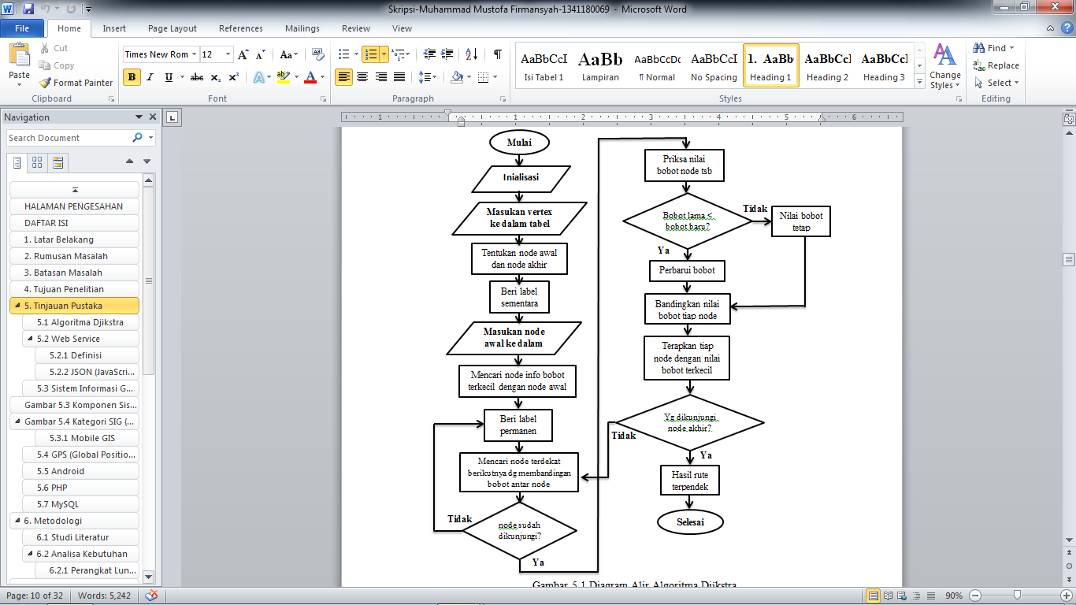

Inialisasi

Gambar 2.1.1Diagram alir algoritma djikstra[3]

Sebuah graf berarah yang berbobot (weighted directed graph ) G dan sumber vertexs dalam G dan V merupakan himpunan semua vertices dalam graph G, dalam hal ini graf berarah yang berbobot dan sumber vertexs dapat disimpulkan sebagai inputan dari algoritma Dijkstra. Setiap sisi dari graf ini adalah pasangan vertices (u, v) yang melambangkan hubungan dari vertex u ke vertex v. Himpunan semua tepi disebut E [4].

Untuk menghitung bobot dari semua sisi dapat menggunakan fungsi pada rumus 1.

W: E → [0,∞]……………………. 1

Contoh bentuk pengimplementasian algoritma Dijkstra pada graf untuk menentukan jalur terpendek dari node A ke F pada Gambar 2.1.2 dan penyelesaiannya pada tabel 2.1.1

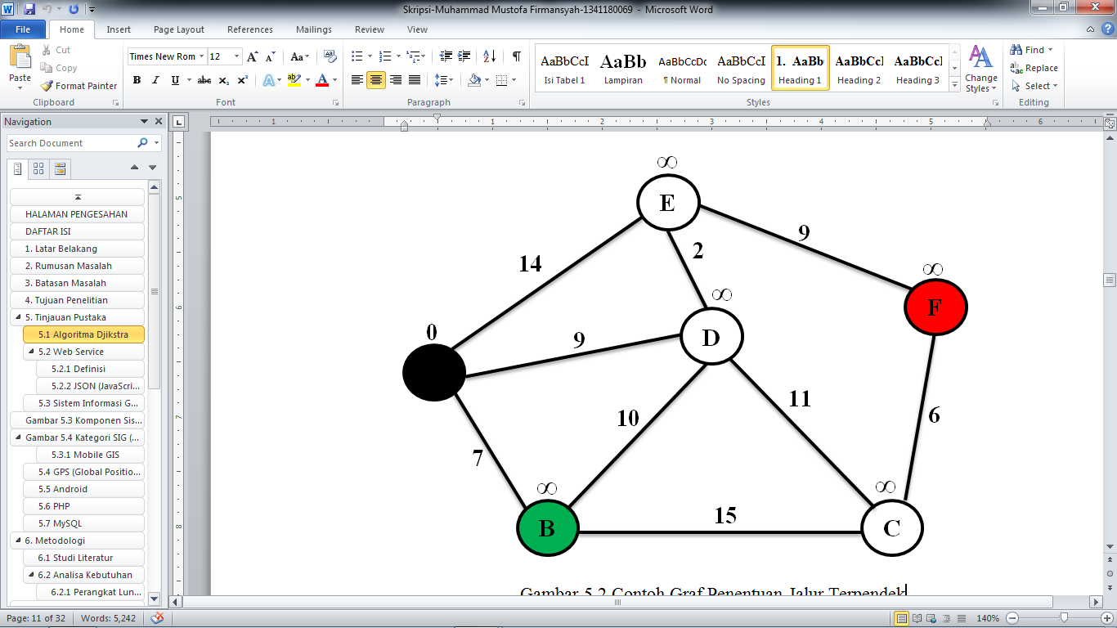

Gambar 2.1.2 Contoh graf penentuan jalur terpendek[5]

Tabel 2.1.1 Penyelesaian Graf dengan menggunakan algoritma djikstra.

|  |  |  |  |
| --- | --- | --- | --- |
| Langkah | Vertex Sumber | Jarak Vertex Lain | Jalur Pada Graf |
| 1. | A | A 🡪 B = 7  A 🡪 D = 9  A 🡪 E = 14 |  |
| 2. | B | B 🡪 C  7 + 15 = 22  B 🡪 D  7 + 10 = 17 |  |
| 3 . | D | D 🡪 C  9 + 11 = 20  D 🡪 E  9 + 2 = 11 |  |
| 4. | E | E 🡪 F  11 + 9 = 20 |  |

### *Data* Flow *Diagram* (DFD)

*Data* Flow *Diagram* (DFD) merupakan diagram yang mengunakan notasi-notasi atau simbol-simbol untuk mengambarkan sistem jaringan kerja antar fungsi-fungsi yang berhubungan satu sama lain dengan aliran dan penyimpanan data [6].

DFD sering digunakan untuk menggambarkan suatu sistem yang telah ada atau sistem baru yang akan dikembangkan secara logika tanpa mempertimbangkan lingkungan fisik dimana data tersebut mengalir atau dimana data tersebut akan disimpan. Salah satu keuntungan menggunakan diagram aliran data memudahkan pemakai (user) yang kurang menguasai bidang komputer untuk mengerti sistem yang akan dikerjakan.

DFD terdiri dari diagram konteks (context diagram) dan diagram rinci (level diagram). Diagram konteks adalah diagram yang terdiri dari suatu proses dan menggambarkan ruang lingkup suatu sistem. Diagram konteks merupakan level tertinggi dari DFD yang menggambarkan seluruh input ke sistem atau output dari sistem.  Dalam diagram konteks biasanya hanya ada satu proses. Tidak boleh ada store dalam diagram konteks. Diagram rinci adalah diagram yang menguraikan proses apa yang ada dalam diagram level di atasnya.

Komponen DFD

Adapun komponen-komponen dalam DFD adalah sebagai berikut :

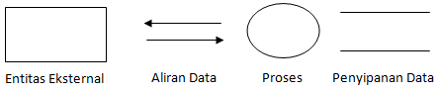

Gambar 2.1.3 Simbol DFD

1. Entitas Eksternal (External Entity)

Entitas Eksternal (entity) di  lingkungan luar sistem yang dapat berupa orang, organisasi atau sistem lainnya yang berada di lingkungan luarnya yang akan memberikan input atau menerima output dari sistem.

1. Aliran data

Aliran data  mengalir diantara proses (process), simpanan data (data store) dan kesatuan luar (External entity). Aliran data ini menunjukkan arus dari data yang  dapat berupa masukan untuk sistem atau hasil dari proses sistem.

1. Proses

Suatu proses adalah kegiatan atau kerja yang dilakukan oleh orang, mesin atau komputer dari hasil suatu aliran data yang masuk ke dalam proses untuk dihasilkan aliran data yang akan keluar dari proses.

1. Penyimpan Data (Data Store)

Penyimpan data (data store) merupakan penyimpan data yang dapat berupa:

* 1. Suatu file atau basis data di sistem komputer.
  2. Suatu arsip atau catatan manual.
  3. Suatu tabel acuan manual.
  4. Suatu agenda atau buku.

### *Entity* Relationship *Diagram* (ERD)

ERD merupakan suatu model untuk menjelaskan hubungan antar data dalam basis data berdasarkan objek-objek dasar data yang mempunyai hubungan antar relasi [6].

ERD untuk memodelkan struktur data dan hubungan antar data, untuk menggambarkannya digunakan beberapa notasi dan simbol. Pada dasarnya ada tiga simbol yang digunakan, yaitu :

Tabel 2.1.2 Simbol ERD

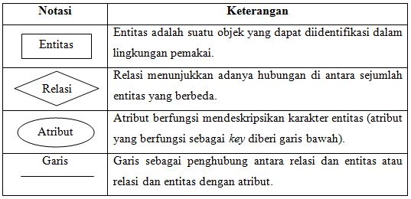

### *Flowchart*

Bagian alur (*flowchart*) adalah bagian (*chart*) yang menunjukkan alir (*flow*) di dalam program atau prosedur sistem secara logika. Digunakan terutama untuk alat bantu komunikasi dan untuk dokumentasi [6].

*Flowchart* menolong analis dan programer untuk memecahkan masalah dalam segmen – segmen yang lebih kecil dan menolong dalam menganalisis alternatif – alternatif lain dalam pengoperasiannya.

Tabel 2.1.3 Simbol *Flowchart*

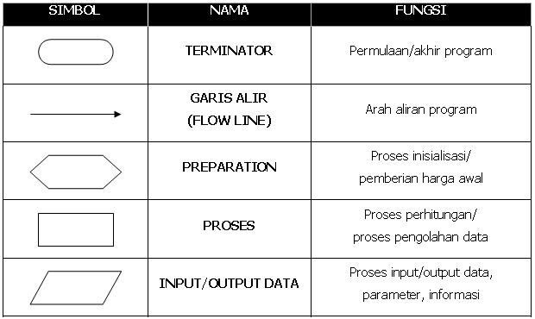

### HTML

Menurut Anhar (2010:40) menjelaskan bahwa “Hypertext Markup Language (HTML) adalah sekumpulan simbol-simbol atau tag-tag yang dituliskan dalam sebuah file yang digunakan untuk menampilkan halaman pada web browser” [6].

Bermula dari sebuah bahasa yang sebelumnya banyak digunakan di dunia penerbitan dan percetakan yang disebut dengan SGML (Standard Generalized Markup Language), HTML adalah sebuah standar yang digunakan secara luas untuk menampilkan halaman web. HTML saat ini merupakan standar internet yang didefinisikan dan dikendalikan penggunaannya oleh World Wide Web Consortium (W3C). HTML pertama kali dibuat oleh kolaborasi Caillau TIM dengan Berners-Lee Robert ketika mereka bekerja di CERN, sebuah lembaga penelitian fisika energi tinggi di Jenewa-Swiss pada tahun 1989.

HTML diawali dan diakhiri dengan suatu perintah yang sudah baku yang disebut dengan tag dan diantara kedua tag tersebut terdapat nilai-nilai dan atribut-atribut. HTML merupakan bahasa pemrograman yang fleksibel karena bisa meletakkan script dari bahasa pemrograman lain seperti PHP, Javascript, VB dan C.

### CSS

Menurut Bunafit Nugroho (2014:1) [8], Cascanding Style Sheet adalah bahasa style sheet yang digunakan untuk mengatur tampilan suatu dokumen yang ditulis dalam bahasa markup. CSS bekerja sebagai pelengkap pada elemen HTML yang kesemuanya itu dapat dikendalikan dengan menggunakan dengan menggunakan sebuah bahasa script CSS. Penggunaan CSS dilakukan untuk memperluas kemampuan HTML dalam memformat dokumen web atau untuk memperindah tampilan web. Penulisan kode CSS disisipkan pada tak HTML.

### PHP

Dalam buku Aplikasi Web dangan PHP dan MySQL Menurut (Kasiman, 2006) [8] PHP diciptakan pertama kali oleh Rasmus Lerdorf pada tahun 1994. Awalnya, PHP digunakan untuk mencatat jumlah serta untuk mengetahui siapa saja pengunjung pada homepage nya. Rasmus Lerdorf adalah salah seorang pendukung open source. Oleh karena itu, Rasmus mengeluarkan Personal Home Page Tools versi 1.0 secara gratis, kemudian menambah kemampuan PHP 1.0 dan meluncurkan PHP 2.0. Penyempurnaan PHP dari tahun ke tahun terus dilakukan sehingga pada tahun 2000 dikeluarkan PHP 4.0. Tidak berhenti sampai disitu, kemampuan PHP terus ditambah sampai pada versi 5.0.

PHP memiliki banyak kelebihan yang tidak dimiliki oleh bahasa script sejenis. PHP difokuskan pada pembuatan script server–side, yang bisa melakukan apa saja yang dapat dilakukan oleh CGI, seperti mengumpulkan data dari form, menghasilkan isi halaman web dinamis, dan kemampuan mengirim serta menerima cookies, bahkan lebih daripada kemampuan CGI. PHP tidak terbatas pada hasil keluaran HTML (HyperText Markup Languages). Salah satu fitur yang dapat diandalkan oleh PHP adalah dukungannya terhadap banyak database.

### Ajax

AJAX (Asynchronous JavaScript and XML) adalah sebuah metode untuk membangun sebuah web yang dinamis dan interaktif. Halaman web dibuat lebih responsif dengan melakukan pengiriman sejumlah data dari server secara background process dan tidak seluruh komponen halaman web ditransmisikan setiap user mengirimkan request. Hal ini mampu meningkatkan interaktifitas, kecepatan, fungsionalitas dan kegunaan dari sebuah halaman web [9].

### MySQL

MySQL adalah salah satu database manajemen sistem (DBMS) dari sekian banyak DBMS seperti Oracle, MS SQL, Postgre SQL, dan lainnya [10]. Dimana MySQL dalam operasi client-server melibatkan server daemon MySQL disisi server dan berbagai macam program serta library yang berjalan besar. SQL singkatan dari Structure Query Language dan sering disebut Sequel saja. SQL mulai dikembangkan tahun 70-an di laboratorium IBM, Stan Jose, California. Untuk mengakses sebuah file database, salah satu server database yang kecil dan mudah digunakan namun memiliki kehandalan dan performa tinggi.

BAB III. Metodologi PENELITIAN

Metode yang digunakan dalam pengembangan sistem *delivery order* adalah metode *waterfall*. Alasan menggunakan metode ini adalah karena metode *waterfall* melakukan pendekatan secara sistematis dan berurutan dalam membangun suatu sistem. Proses metode waterfall yaitu pada pengerjaan dari suatu sistem dilakukan secara berurutan. Sistem yang dihasilkan berkualitas baik, dikarenakan pelaksanaannya secara bertahap sehingga tidak terfokus pada tahapan tertentu. Tahapan dari metode waterfall adalah:

1. Pengumpulan Data
2. Perancangan Sistem
3. Implementasi
4. Pengujian Sistem

## Penggumpulan Data

### Studi Literatur

Pada tahapan ini penelitian dilakukan dengan cara mempelajari berbagai literatur melalui pengumpulan *e-book* yang berkaitan tentang Ajax, PHP, MySql, Algoritma Djikstra. daftar *e-book* yang digunakan dapat dilihat pada daftar pustaka pada Bab VII. Adapun sumber lain yang digunakan adalah jurnal dari (Purwananto, 2005) yang berjudul Implementasi Dan Analisis Algoritma Pencarian Rute Terpendek Di Kota Surabaya. jurnal dari (Wibowo, 2012) yang berudul Rancang Bangun Aplikasi untuk Menentukan Jalur Terpendek Rumah Sakit di Purbalingga dengan Metode Algoritma Dijkstra. Jurnal dari (Gusmao, 2013) yang berjudul Sistem Informasi Geografis Pariwisata Berbasis Web Dan Pencarian Jalur Terpendek Dengan Algoritma Dijkstra.

.Dari pengumpulan *e-book,* didapatkan landasan teori yang dapat mendukung untuk merancang sistem yang berkaitan dengan penulisan skripsi ini.

### Wawancara

Pada tahapan ini penelitian dilakukan dengan cara melakukan wawancara dengan *Supervisor* Restoran Prada. Adapun detail dari rincian intisari percakapan wawancara dapat dilihat pada tabel berikut.

Tabel 3.1.1 Tabel wawancara.

|  |  |
| --- | --- |
| Pertanyaan | Jawaban |
| Apakah benar Restoran Prada memiliki beberapa pelayanan kepada konsumennya, yaitu makan di tempat (*Dine-In*), dibawa pulang (*Take-Away*), dan layanan pesan antar (*Delivery Order*)? | Benar, Restoran kami memang memiliki beberapa layanan seperti yang anda sebutkan. |
| Berdasarkan apa yang saya tahu, Restoran Prada memiliki layanan *Delivery Order* yang memanfaatkan social media chatting, jika benar tolong jelaskan prosesnya? | Benar, mungkin anda sudah pernh mencoba *Dilivery Order* kami, tapi akan saya jelaskan ulang. Pelanggan bisasanya memesan makanan dengan menghubungi pihak kami melalui *chating*. Kemudian kami membalas *chating* tersebut seperti obrolan pemesanan pada umumnya. Setelah itu, kami meminta pelanggan untuk *share lokasi* agar kurir kami lebih mudah saat proses mengirimkan pesanan. |
| Disini saya ingin meminta izin untuk melakukan penelitian dan membuatkan sistem *Delivery Order* untuk Restoran Prada, berikut proposal mengenai sistem yang saya tawarkan beserta surat pengantar dari kampus. Jika anda mengizinkan, mohon tanggapan mengenai rancangan yang saya buat, apakah sesuai dengan kebutuhan *Delivery Order* Restoran Anda? | Saya sangat tertarik dengan apa yang anda buat. Saya memberikan izin dan membantu untuk memperoleh data yang dibutuhkan. Mengenai rancangan yang anda buat, sebenarnya sudah sesuai dengan kami. Namun disini kami tidak memiliki spesialis untuk admin dan kurir. Semua bisa bekerja fleksibel tergantung banyaknya *Delivery Order* dari pelanggan. Jadi saran saya tidak perlu admin. Dan kurir disini cuman satu dan bekerja sebagai admin yang menanggapi pesanan melalui chatting. |
| Kemudian mengenai data menu makanan, dan data-data lain seperti identitas kurir, hal-hal yang perlu dicatat pada saat proses pemesanan pelanggan. Apakah boleh saya memintanya? | Untuk menu makanan anda memfoto menu kami. Dan mengenai identitas kurir saya rasa cukup catat namanya saja. Untuk data *order* pelanggan, catat nama, alamat, nomor hp, macam pesanan beserta jumlah dan harganya. |

Dari hasil percakapan tersebut, penelitian ini mendapat izin dari pihak Restoran Prada dan dibantu mengenai data yang diperlukan. Selain itu, diperoleh detail proses Delivery order yang digunakan. Pada poin berikutnya yang diperoleh adalah kesalahan desain sistem yang seharusnya tidak memerlukan admin. Poin terakhir yang diperoleh adalah data-data yang diperlukan untuk merancang *database*, *usecase*, *mockup* untuk *user interface*.

Kesimpulan dari tahapan pengumpulan data, didapatkan bahwa sistem aplikasi yang di inginkan oleh pihak Restoran Prada ada dua yaitu, aplikasi untuk *client* dengan fungsi yang dapat menangani proses pesanan makanan, dan Aplikasi untuk kurir dengan fungsi untuk penerima pesanan pelangan, mengatur makanan yang siap untuk dikirim dan melihat urutan rute pengiriman pesanan makanan.

## Analisis Kebutuhan

Dalam membuat rancang bangun aplikasi pengiriman pesanan makanan restoran prada fried chicken wilayah malang menggunakan algoritma dijkstra terdapat beberapa analisis kebutuhan antara lain meliputi kebutuhan perangkat lunak (*software*), perangkat keras (*hardware*), kebutuhan pengguna sistem (*brainware*).

### **Perangkat Lunak (*Software*)**

Perangkat lunak yang dibutuhkan untuk membuat rancang bangun aplikasi pengiriman pesanan makanan menggunakan algoritma dijkstra ini merupakan kumpulan dari beberapa aplikasi yang dikombinasikan, sehingga dapat mendukung dalam pembuatan sistem. Spesifikasi minimum perangkat lunak yang digunakan dalam pembuatan sistem dapat dilihat pada Tabel 3.2.1.

Tabel 3.2.1 Spesifikasi minimum perangkat lunak.

| **Perangkat Lunak** | **Keterangan** |
| --- | --- |
| Windows 7 | Sistem Operasi yang digunakan untuk menjalankan program. |
| Sublime3 | IDE / Aplikasi teks editor untuk menulis kode program. |
| Apache HTTP Server | Sebagai Web Server dari website yang dibuat. |
| MySQL | Sebagai DBMS yang digunakan. |
| PHP | Sebagai bahasa pemrograman utama yang digunakan. |
| Ajax | Digunakan untuk mengupdate tampilan tanpa perlu memuat ulang halaman dan menangani proses dibalik layar. |
| HTML | Digunakan untuk membuat antarmuka halaman. |
| CSS | Digunakan untuk mengatur desain tampilan. |

### **Perangkat Keras (Hardware)**

Untuk membuat rancang bangun aplikasi pengiriman pesanan makanan menggunakan algoritma dijkstra ini dibutuhkan perangkat keras (*hardware*) yang mampu mendukung pengoperasian sistem. Spesifikasi minimum perangkat keras yang digunakan dalam pembuatan sistem dapat dilihat pada Tabel 3.2.2

Tabel 3.2.2 Spesifikasi minimum perangkat keras.

|  |  |
| --- | --- |
| **Laptop** | **Keterangan** |
| *Processor* | Intel Core i3 |
| RAM | 4GB |
| *Hard disk* | 100GB |
| Monitor | Disesuaikan |
| Perangkat *Input* | *Mouse*, *Keyboard* |

### **Kebutuhan Pengguna Sistem (*Brainware*)**

Pengguna berinteraksi secara langsung dengan sistem. Berdasarkan tugas dan fungsinya dalam sistem ini dibagi menjadi 2 (dua) pengguna sistem. Daftar pengguna sistem dapat dilihat pada Tabel 3.2.3

Tabel 3.2.3 Pengguna sistem.

| **No** | **Pengguna** | **Hak Akses** |
| --- | --- | --- |
| 1. | *Kurir* | Masuk dan keluar sistem, melihat daftar pesanan, detail pesanan, merubah status pesanan, dan melihat rute pengiriman. |
| 2. | *Client* | Masuk dan keluar sistem, melihat daftar menu, melakukan pemesanan makanan, mengirim alamat atau lokasi *client*. |

## Perancangan Sistem

Dalam merancang sistem ini, peneliti membuat rancangan arsitektur sistem dari sistem yang dibangun. Berikut adalah detail rancangan dari arsitektur sistem tersebut:

db_prada

Mysql



PHP

Ajax

HTML

CSS

**Sistem**

**Delivery Order**

***Client***

**Kurir**

Gambar 3.3.1 Perancangan arsitektur sistem

*Client* memesan makanan melalui pada website Sistem Delivery Order. Data *client* diproses oleh sistem untuk disimpan pada database. Data yang tersimpan di database akan diproses kembali oleh sistem untuk ditampilkan pada halaman kurir. Kurir mengakses data tersebut melalui website. Data yang diterima kurir berupa data pesanan *client* yang ditampilkan dalam bentuk daftar pemesanan. kurir juga dapat melihat detail pesanan dari *client.* Selain itu, kurir dapat mengatur pesanan yang siap untuk dikirim. Pesanan yang siap dikirim akan diproses oleh sistem, agar dihitung menggunakan algoritma djikstra, sehingga sistem dapat menampilkan urutan rute pengiriman berdasarkan pesanan yang siap dikirim.

Adapun beberapa fungi-fungsi dari komponen dalam membangun sistem delivery order adalah:

1. PHP

digunakan untuk mengolah kluar masuk data, baik data dari client atau data dari kurir agar data bisa disimpan pada database. PHP juga digunakan untuk mengimplementasikan algoritma djikstra agar dapat menghasilkan urutan rute pengiriman makanan.

1. Ajax digunakan untuk

Digunakan untuk memproses data yang telah diolah PHP agar dapat menampilkan data tanpa perlu memuat ulang halaman. Tepatnya penggunakan ajax diterapkan pada bagian pengaturan pesanan yang siap kirim, bagian pilih menu, update menu, hapus menu, dan pada bagian tampilan daftar pesanan.

1. HTML

Digunakan untuk menampilkan antar muka sistem. Mengolah hal yang berkaitan tentang tampilan.

1. CSS

Digunakan untuk mengatur desain yang akan dipanggil diproses oleh HTML untuk menampilkannya.

### Simulasi Penentuan Urutan Rute

Untuk penerapan algoritma djikstra pada sistem yang dibangun, terdapat beberapa tahapan yang harus dilakukan untuk proses simulasi. Beberapa tahapan tersebut iyalah:

1. Menentukan beberapa *node* lokasi tujuan pada *google map*.
2. Menghitung semua jarak antar node dengan bantuan *google map*.
3. *Representasikan* dalam bentuk *graph* sederhana.
4. Hitung *graph* dengan algoritma djikstra.
5. Gambarkan hasil perhitungan pada *google map.*

Berikut ini adalah hasil dari perhitungan jarak menggunakan google map yang direpresentasikan dalam bentuk graph.

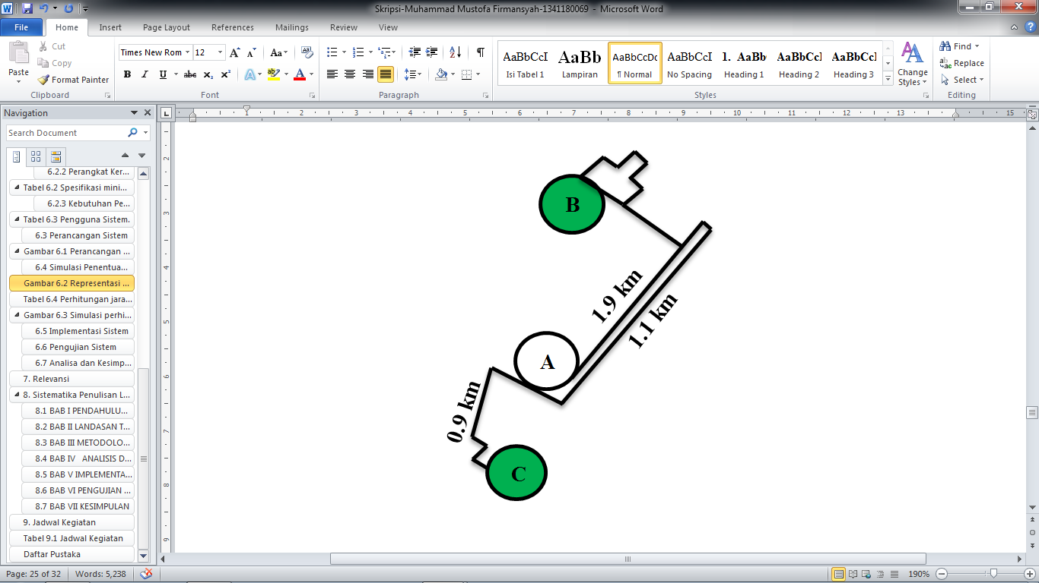

Gambar 3.3.2 Representasi urutan rute google map pada graph

Setelah map direpresentasikan dalam bentuk graph, langkah selanjutnya yaitu menghitung jarak antar node dengan algoritma djikstra. Untuk lebih jelasnya lihat tabel 3.3.1

Tabel 3.3.1 Perhitungan jarak antar node dengan algoritma djikstra

|  |  |  |  |
| --- | --- | --- | --- |
| Langkah | Vertex Sumber | Jarak Vertex Lain | Jalur Pada Graf |
| 1. | A | A 🡪 B = 1.9 km  A 🡪 C = 0.9 km |  |
| 2. | C | C 🡪 B  0.9 + 1.1 = 2 km |  |

Dari hasil perhitungan jarak antar *node* dengan bantuan *google map*, maka didapat beberapa jalur yang memiliki bobot yang direpresentasikan kedalam bentuk *graph* yang sudah dijelaskan dihalaman sebelumnya. Setelah itu didapatkan urutan jalur terpendek yang nantinya dimanfaatkan untuk menentukan rute pengiriman. Hasil dari perhitungan yang didapat menunjukan urutan yang ditempuh adalah A🡪C🡪B.

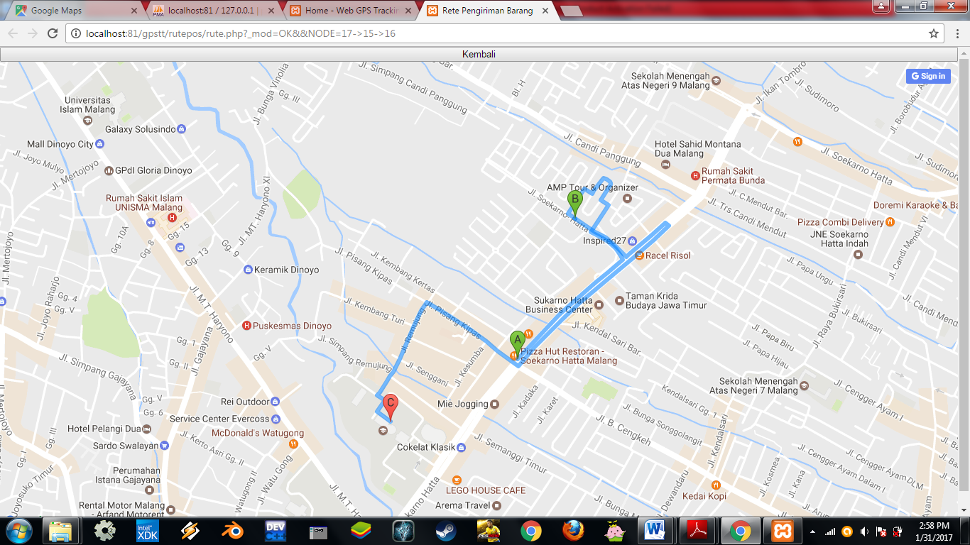

Gambar 3.3.3 Simulasi perhitungan urutan rute pengiriman pada google map.

## Implementasi Sistem

Implementasi sistem dilakukan dengan mengacu perancangan sistem yang telah dibuat sebelumnya. Langkah-langkah pada tahap implementasi yaitu:

1. Installasi xampp pada komputer atau laptop.
2. Letakan file website pada C:\xampp\htdocs\.
3. Import database.
4. Install aplikasi *mobile delivery order* pada *smartphone* android.

## Pengujian Sistem

Pengujian sistem dilakukan untuk menjamin dan memastikan bahwa sistem yang dirancang dapat berjalan seperti yang diharapkan. Ada 2 jenis pengujian yang dilakukan yaitu pengujian fungsional dan pengujian sistem. Pada pengujian fungsional digunakan untuk menguji fungsi-fungsi khusus dari sistem yang dirancang. Lalu pada *pengujian menggunakan excel*, pengujian ini dilakukan dengan cara menghitung ketepatan perhitungan metode. Sedangkan pengujian sistem adalah pengujian dari sistem yang telah dibangun.

Pada pengujian sistem itu sendiri dilakukan dengan cara membandingkan antara perhitungan teori dengan sistem yang telah dibuat, apakah hasilnya valid atau tidak. Hasil dinyatakan valid jika hasil perhitungan menggunakan *excel* sama dengan hasil perhitungan pada sistem yang telah dibangun.

bab iv analisis dan perancangan

Bab ini membahas analisis kebutuhan dan perancangan Sistem Aplikasi Pengiriman Pesanan Makanan Menggunakan Algoritma Dijkstra.



## Analisis Kebutuhan

Dibagian bawah ini adalah pembahasan untuk kebutuhan perangkat lunak yang dibutuhkan dalam pembahasan aplikasi dan perancangan desain system untuk membuat alur proses aplikasi.

### Deskripsi Umum Sistem

Sistem Aplikasi Pengiriman Pesanan Makanan Menggunakan Algoritma Dijkstra merupakan aplikasi yang dapat membantu pihak Restoran Prada dan pihak pelanggan terutama untuk layanan *Delivery Order.*

Aplikasi ini terbagi menjadi dua, yaitu untuk kurir berupa aplikasi *Mobile Android* dan untuk pelanggan berupa halaman web yang dapat diakses menggunakan Komputer atau *Smartphone*. Fungsi dari aplikasi ini membantu Kurir untuk menentukan urutan lokasi rute pengiriman pemesanan makanan dari pelanggan. Dan untuk pelanggan lebih mudah melakukan pemesanan makanan dengan cara membuka website dan memilih menu, kemudian mengisi form order, setelahnya pelanggan hanya perlu menunggu pesanannya diantar.

### Data Requirement

Aplikasi ini mengelola data dari Restoran Prada berupa data kurir, data pesanan pelanggan dan data peta. Adapun detail dari data-data tersebut yaitu:

1. Data Kurir

Data kurir merupakan data identitas dari pegawai Restoran Prada yang bertanggung jawab mengenai pengiriman dari layanan *Delivery Order.*

1. Data Pemesanan

Data pemesanan adalah data-data yang perlu dicatat pada saat pelanggan melakukan pemesanan seperti apa yang dipesan, nama pemesan, alamat pemesan, dan kontak pelanggan yang dapat dihubungi berupa nomor HP.

1. Data Peta

Data peta adalah data yang didapat dari alamat pelanggan berupa lokasi koordinat Latitude dan longitude yang representasikan kedalam *google map* yang nantinya diolah untuk rute pencarian lokasi pelanggan.

## Perancangan Sistem

### Flowchart

Flowchart adalah suatu bagan yang menunjukkan alur sistem secara logika.Tujuannya adalah menggambarkan langkah – langkah penyelesaian masalah secara sederhana, teratur, rapi dan jelas menggunakan simbol - simbol standart.

Pilih Menu

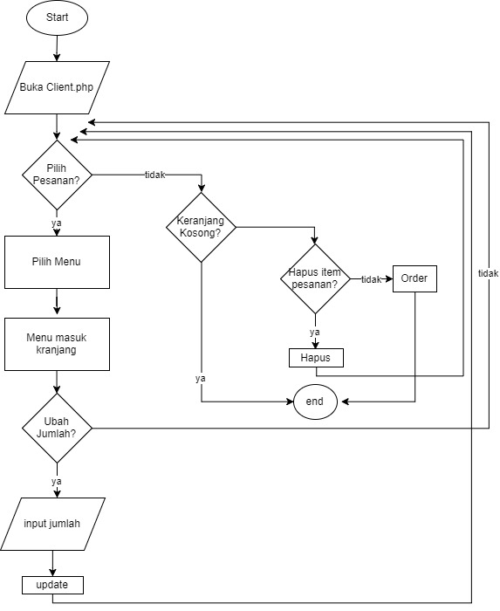

Gambar 4.2.1 *Flowchart* pilihan menu

Form Order

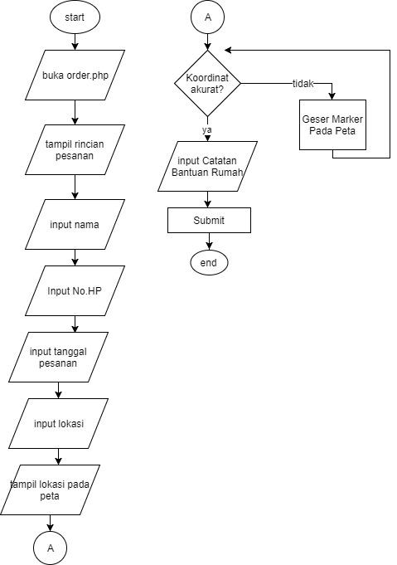

Gambar 4.2.2 *Flowchart form order*

Daftar Pesanan

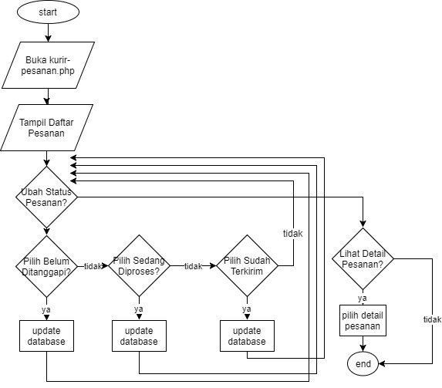

Gambar 4.2.3 *Flowchart* daftar pesanan

Rincian Pesanan

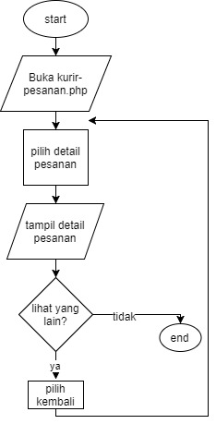

Gambar 4.2.4 Flowchart rincian pesanan

Rute Pengiriman

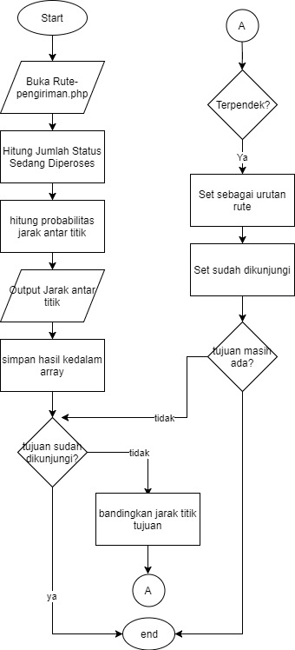

Gambar 4.2.5 *Flowchart* rute pengiriman

### *Data Flow Diagram* (DFD)

*Data Flow Diagram* (DFD) adalah representasi grafik dari sebuah sistem yang merupakan alat perancangan sistem yang berorientasi pada alur data. *Data Flow Diagram* (DFD). *Data Flow Diagram* (DFD) dapat digunakan sebagai alat pembuatan model yang memungkinkan profesional sistem untuk menggambarkan sistem sebagai suatu jaringan proses fungsional yang dihubungkan satu sama lain dengan alur data, baik secara manual maupun komputerisasi. Juga sebagai alat perancangan sistem yang berorientasi pada alur data dengan konsep dekomposisi dapat digunakan untuk penggambaran analisa maupun rancangan sistem yang mudah dikomunikasikan oleh profesional sistem kepada pemakai maupun pembuat program.

Pengguna dalam sistem ini adalah *Client* dan Kurir. Dibawah ini merupakan *Data Flow Diagram* (DFD) dari Sistem *Delivery Order* Pada Aplikasi Pengiriman Pesanan Makanan Menggunakan Algoritma Dijkstra yang sedang berjalan adalah sebagai berikut:

*Data Flow Diagram level 0*

Diagram *level* 0 merupakan diagram yang menguraikan proses apa saja yang dilakukan user terhadap sistem dan umpan balik dari sistem terhadap user. Untuk lebih jelasnya, lihat pada gambar 4.2.6.

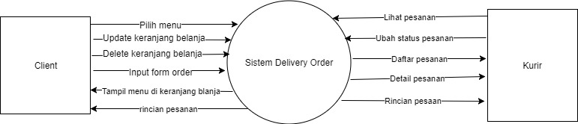

Gambar 4.2.6 *Data flow diagram level 0*

*Data Flow Diagram level 1*

Diagram *level* 1 merupakan diagram yang mengguraikan stiap proses dari diagram *level* 0. Pada diagram level 1 akan diuraikan alur yang lebih jelas dan lebih detail dari *level* sebelumnya. Untuk lebih jelasnya, lihat pada gambar 4.2.7.

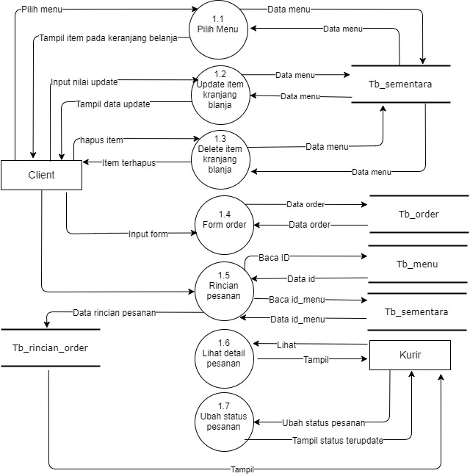

Gambar 4.2.7 *Data flow diagram level 1*

*Data Flow Diagram level 2.1*

Diagram *level* 2.1 merupakan diagram yang mengguraikan stiap proses dari diagram *level* 1 pada proses 1.1. pada diagram ini diuraikan lebih rinci mengenai proses pilih menu. Untuk lebih jelasnya lihat pada gambar 4.2.8.

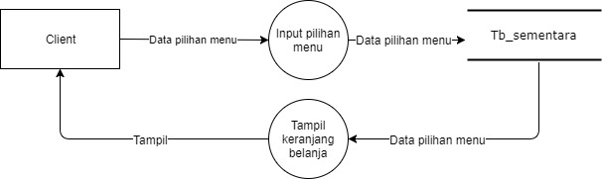

Gambar 4.2.8 *Data flow diagram level 2.1*

*Data Flow Diagram level 2.2*

Diagram *level* 2.2 merupakan diagram yang mengguraikan stiap proses dari diagram *level* 1 pada proses 1.2. pada diagram ini diuraikan lebih rinci mengenai proses update nilai item. Untuk lebih jelasnya lihat pada gambar 4.2.9.

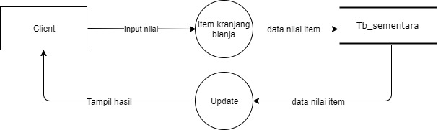

Gambar 4.2.9 *Data flow diagram level 2.2* proses update nilai item.

*Data Flow Diagram level 2.3*

Diagram *level* 2.3 merupakan diagram yang mengguraikan stiap proses dari diagram *level* 1 pada proses 1.3. pada diagram ini diuraikan lebih rinci mengenai proses hapus item. Untuk lebih jelasnya lihat pada gambar 4.2.10.

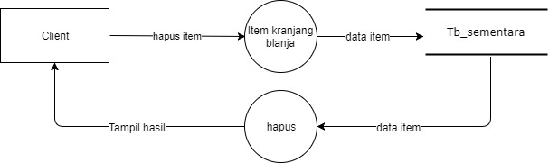

Gambar 4.2.10 *Data flow diagram level 2.3* proses hapus item.

*Data Flow Diagram level 2.4*

Diagram *level* 2.4 merupakan diagram yang mengguraikan stiap proses dari diagram *level* 1 pada proses 1.4. pada diagram ini diuraikan lebih rinci mengenai proses *order*. Untuk lebih jelasnya lihat pada gambar 4.2.11.

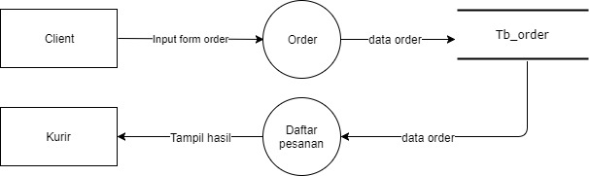

Gambar 4.2.11 *Data flow diagram level 2.4* proses order.

*Data Flow Diagram level 2.5*

Diagram *level* 2.5 merupakan diagram yang mengguraikan stiap proses dari diagram *level* 1 pada proses 1.5. pada diagram ini diuraikan lebih rinci mengenai proses rincian pesanan. Untuk lebih jelasnya lihat pada gambar 4.2.12.

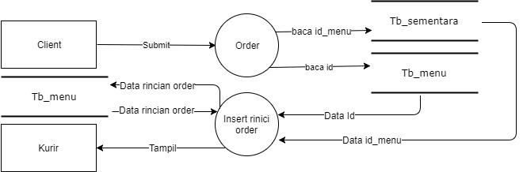

Gambar 4.2.12 *Data flow diagram level 2.5* proses rincian pesanan.

*Data Flow Diagram level 2.6*

Diagram *level* 2.6 merupakan diagram yang mengguraikan stiap proses dari diagram *level* 1 pada proses 1.6. pada diagram ini diuraikan lebih rinci mengenai proses detail pesanan. Untuk lebih jelasnya lihat pada gambar 4.2.13.

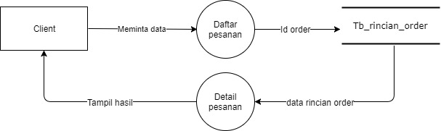

Gambar 4.2.13 *Data flow diagram level 2.6* lihat pesanan.

*Data Flow Diagram level 2.7*

Diagram *level* 2.7 merupakan diagram yang mengguraikan stiap proses dari diagram *level* 1 pada proses 1.7. pada diagram ini diuraikan lebih rinci mengenai proses ubah pesanan. Untuk lebih jelasnya lihat pada gambar 4.2.14.

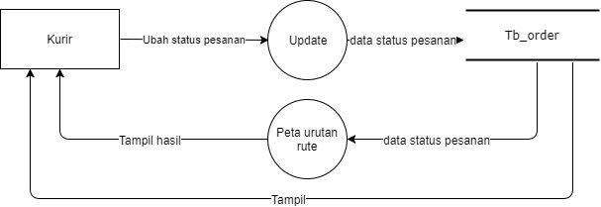

Gambar 4.2.14 *Data flow diagram level 2.7* proses ubah status pesanan.

### ERD

*Entity Relationship Diagram* (ERD) digunakan untuk memodelkan struktur data dan hubungan (relasi) antar data menggunakan beberapa simbol / notasi. Model *Entity Relationship Diagram* (ERD) yang digunakan pada sistem *delivery order* adalah sebagai berikut :

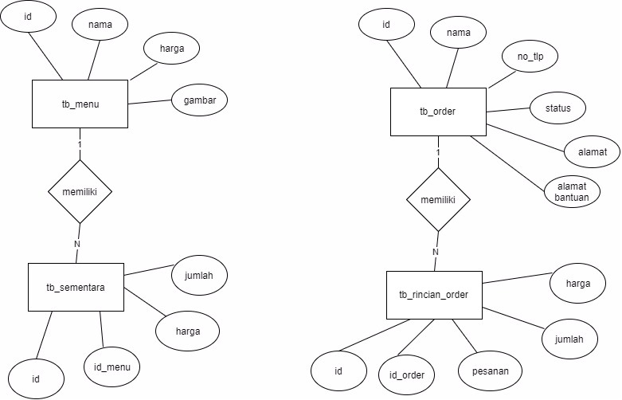

Gambar 4.2.15 *Entity relationship diagram (ERD)* sistem *delivery order.*

### *Mockup*

Halaman Utama *Client*

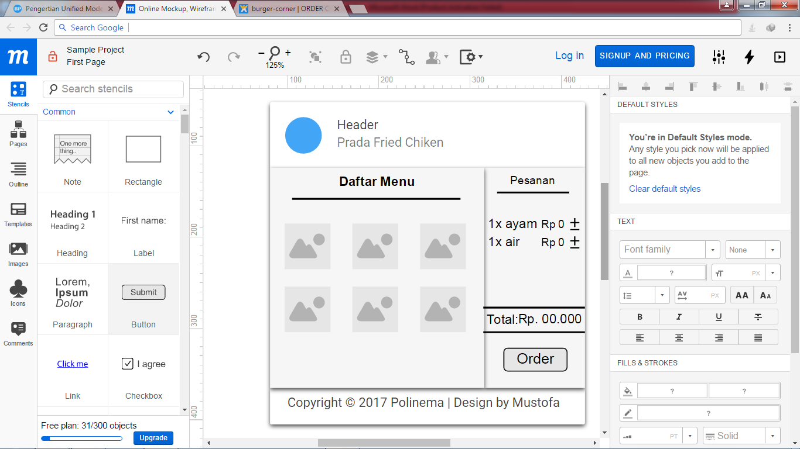

asfUpdate

update

delete

Gambar 4.2.16 *Mockup* halaman utama *client*.

Merupakan halaman utama *client* yang menampilkan daftar menu. Bagian kanan adalah *slidebar* keranjang blanja yang isinya bertambah jika pelanggan memilih menu yang dipesan pada gambar daftar menu. Pesanan pada keranjang belanja dapat di *update* jumlahnya atau hapus pesanan*,* jika *client* tidak jadi memesan item tersebut. Tombol order digunakan jika *client* sudah selesai memilih pesanan, pesanan tersebut diperoses dan *client* diarahkan menuju halaman berikutnya untuk mengisi *form order*.

Halaman *Order Client*

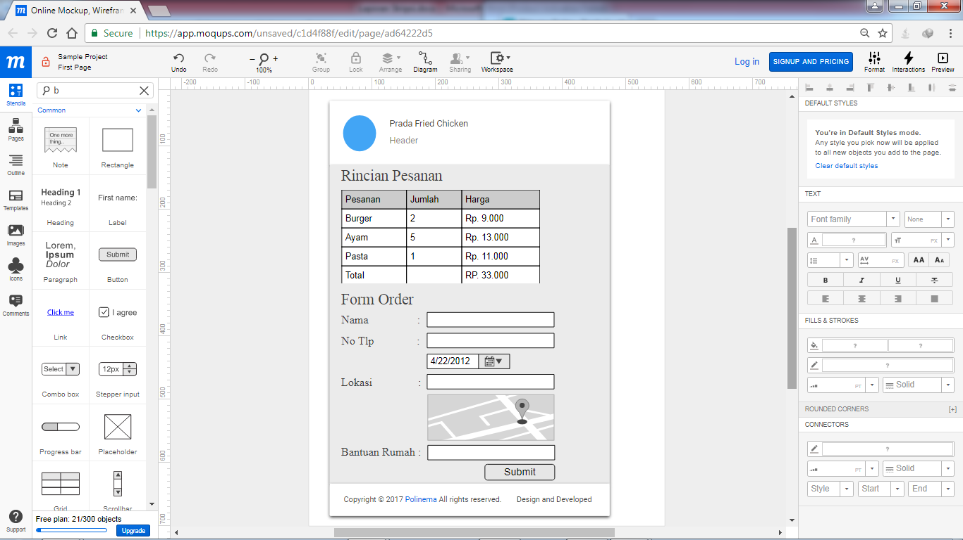

Tgl Pesanan

Gambar 4.2.17 *Mockup* halaman *form* *order client*.

Halaman ini merupakan halaman order. Halaman ini menampilkan rincian pesanan yang telah diisi oleh user pada sebelumnya. Pada halaman ini, *client* diharuskan untuk mengisikan informasi untuk keperluan order yaitu nama, nomor telepon, tanggal pemesanan, lokasi dan alamat bantuan rumah. Lokasi merupakan alamat pelanggan yang diolah menggunakan *google api service* sehingga dapat memunculkan lokasi pelanggan pada peta. Sedangkan bantuan alamat rumah adalah alamat lengkap pelanggan yang disimpan seperti catatan yang berguna jika *google api service* tidak dapat memberikan lokasi yang akurat, maka kurir dapat mencarinya dengan cara bertanya pada penduduk sekitar tentang alamat yang dicatat pada bantuan alamat rumah.

Halaman Utama Kurir

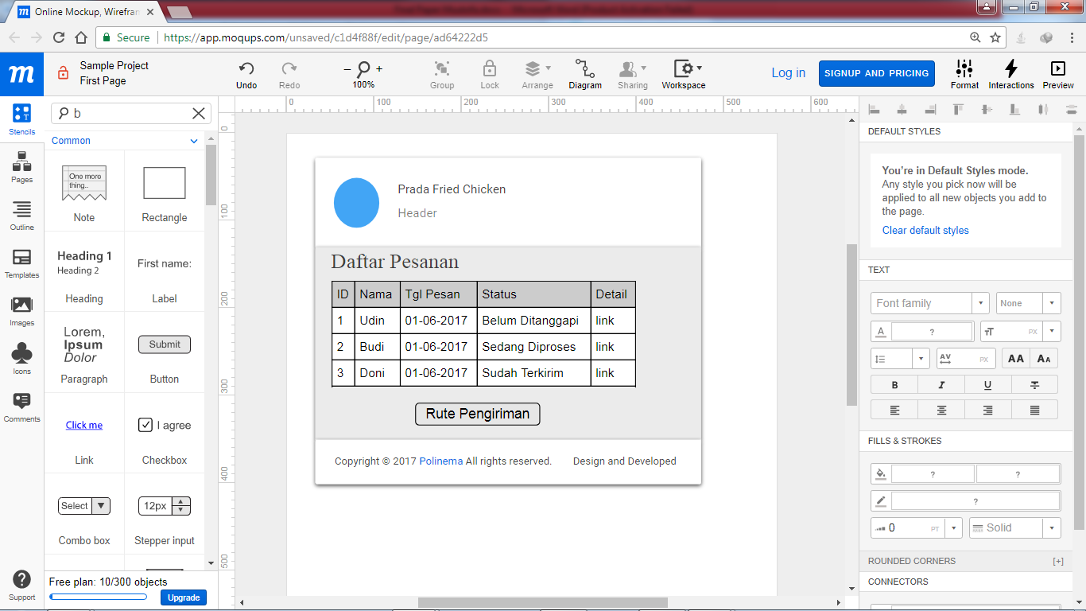

Gambar 4.2.18 *Mockup* halaman utama kurir.

Halaman utama kurir berisikan tentang daftar pesanan. Untuk melihat detail pesanan, kurir dapat menekan tombol *link* pada kolom detail. Tombol rute pengiriman mengarahkan kurir menuju halaman rute pengiriman.

Halaman Detail Pesanan

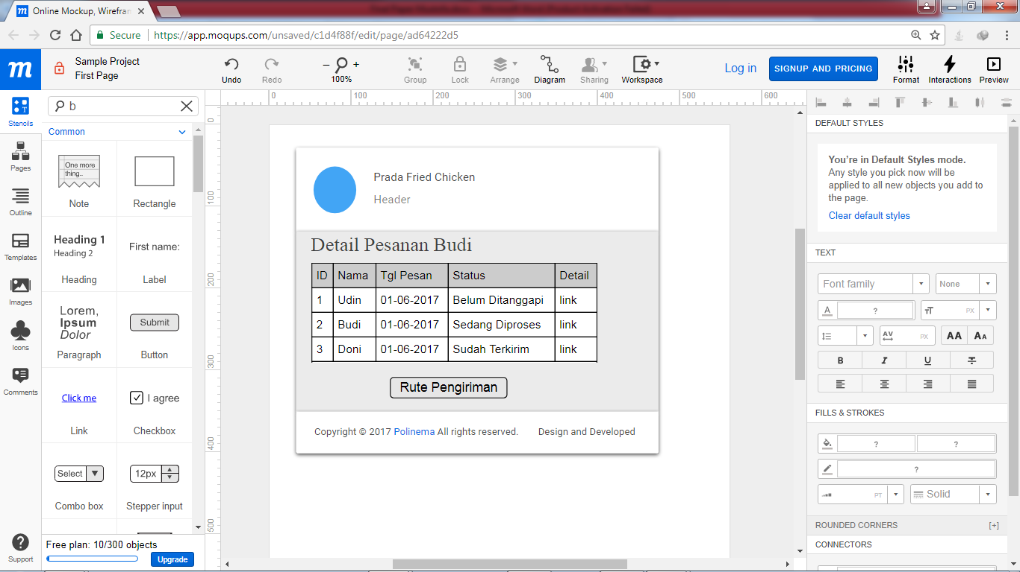

Gambar 4.2.19 *mockup* halaman detail pesanan kurir.

Halaman Detail Pesanan menampilkan rincian dari apa yang dipesan oleh pelanggan. Pesanan yang ditampilkan berdasarkan id dari link yang dipilih. Jadi misal kurir ingin melihat apa saja yang dipesan oleh budi, pada halaman daftar pesanan, kurir harus memilih link pada kolom detail pesanan milik budi.

Halaman Rute Pengiriman

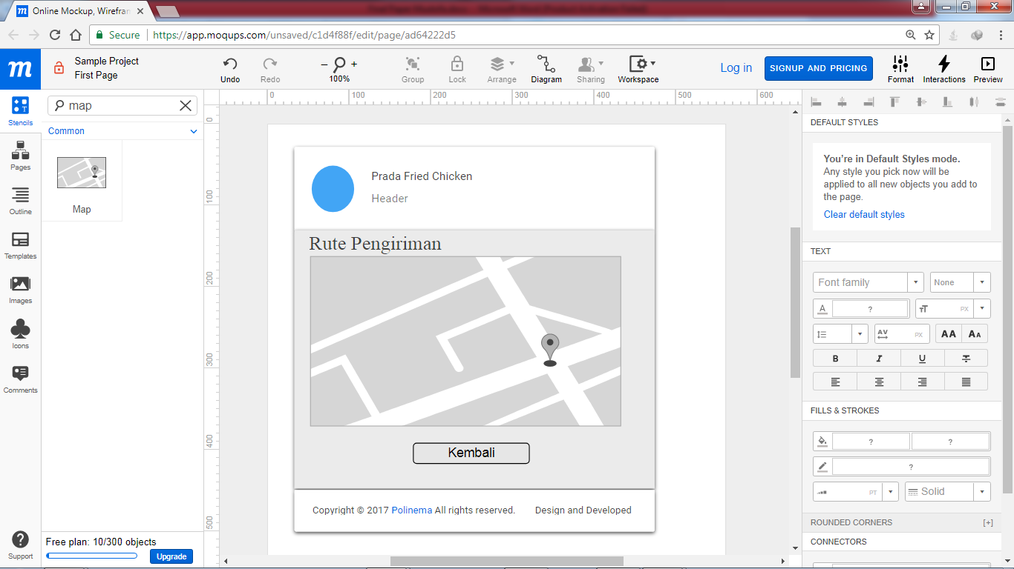

Gambar 4.2.20 *Mockup* halaman rute pengiriman kurir.

Halaman rute pengiriman merupakan halaman yang menampilkan urutan rute dari beberapa tujuan pengiriman yang diolah menggunakan algoritma djikstra. Banyaknya titik tujuan didapatkan dari banyaknya pesanan yang memiliki status sedang diperoses.

bab v implementasi

Pada bab ini menjelaskan implementasi dari rancangan yang sudah dibuat pada bab sebelumnya. Adapun tahapan yang dilakukan adalah tahapan implementasi basis data yang dibangun menggunakan MySql dan implementasi antarmuka sistem dibangun menggunakan PHP.



## Implementasi Basis Data

Implementasi basis data merupakan hasil implementasi dari perancangan basis data sesuai perancangan yang telah dilakukan pada bab sebelumnya. Basis data yang dibuat diberi nama db_prada. Gambar 5.1.1 merupakan hasil implementasi basis data yang dibangun menggunakan MySQL.

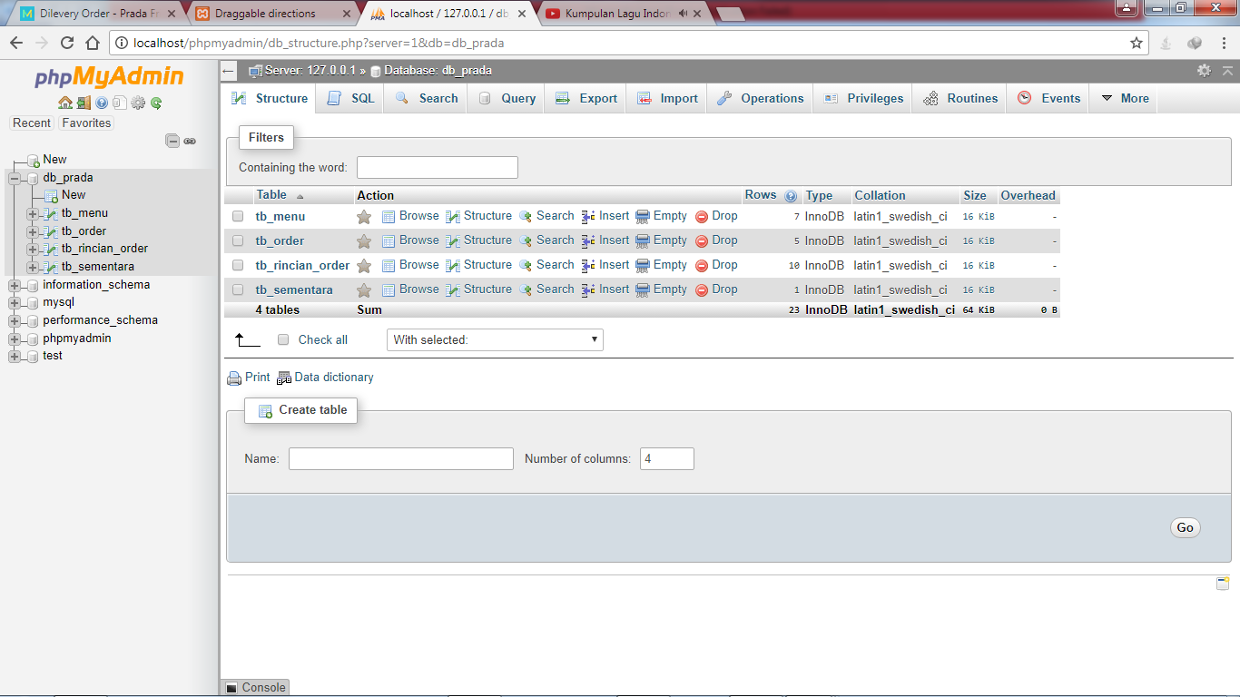

Gambar 5.1.1 Implementasi basis data menggunakan MySql.

Basis data db_prada mempunyai 4 tabel, yaitu tabeltb_menu, tb_order, tb_rincian_order, tb_sementara. Implementasi tabel-tabel tersebut adalah sebagai berikut:

### Tb_menu

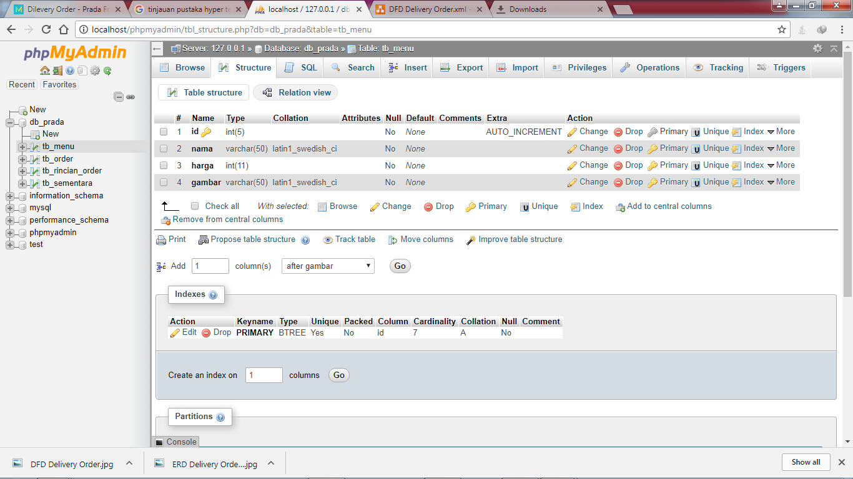

Gambar 5.1.2 Implementasi basis data entitas menu

Merupakan implementasi dari entitas menu, berfungsi untuk menyimpan data yang berhubungan dengan menu makanan yang ada di restoran Prada *Fried Chicken*. Tabel ini memiliki *field* id, nama, harga, gambar.

### Tb_*order*

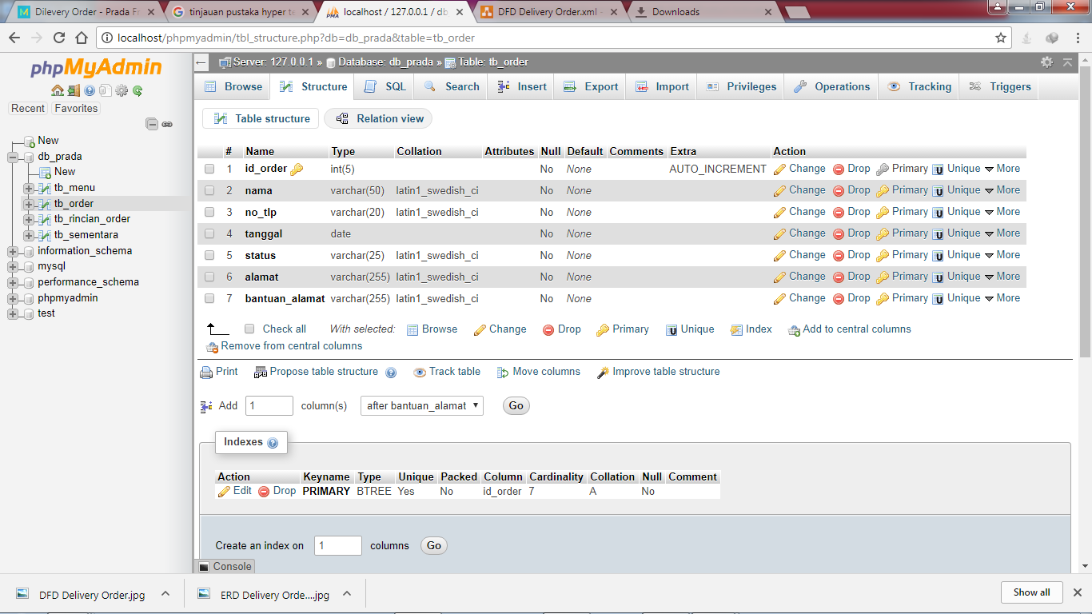

Gambar 5.1.3 Implementasi basis data entitas menu.

Merupakan implementasi dari entitas *order*, berfungsi untuk menyimpan data yang berhubungan dengan informasi pemesan makanan. Tabel ini memiliki *field* id, nama, no_tlp, tanggal, status, alamat, bantuan_alamat.

### Tb_rincian_order

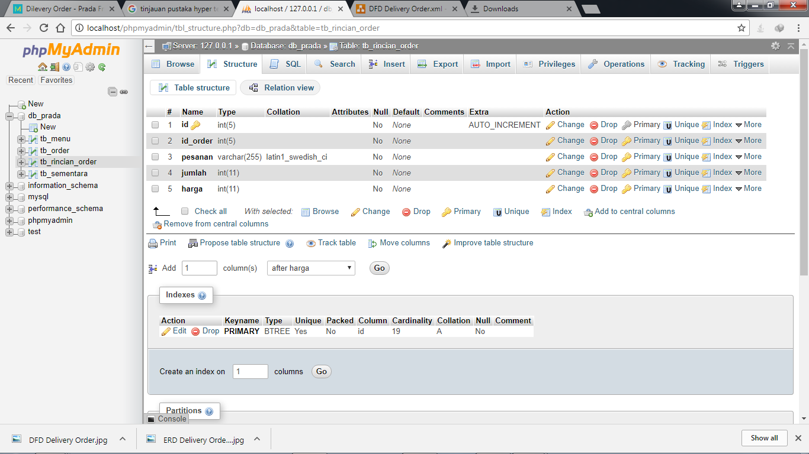

Gambar 5.1.4 Implementasi basis data entitas rincian order.

Merupakan implementasi dari entitas *order*, berfungsi untuk menyimpan data yang pesanan pelanggan secara rinci. Tabel ini memiliki *field* id, id_order, pesanan, jumlah, harga.

### Tb_sementara

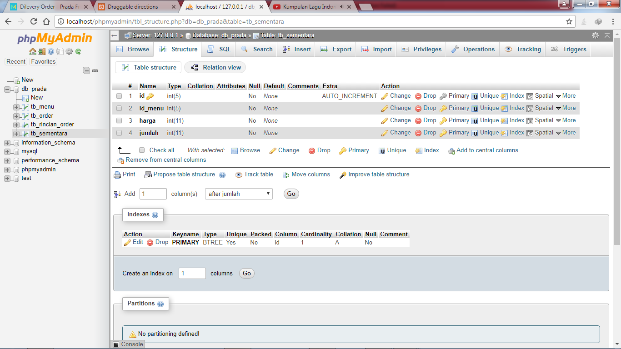

Gambar 5.1.5 Implementasi Basis data entitas sementara.

merupakan implementasi dari entitas sementara, berfungsi untuk menyimpan data yang pesanan pelanggan dengan sifat sementara, artinya tabel ini dihapus isinya saat pelanggan melakukan *submit* pada *form order*. Tabel ini memiliki *field* id, id_menu, harga, jumlah.

## Implementasi Antarmuka Sistem

Implementasi antarmuka atau implementasi desain *user interface* berpacu pada desain antarmuka yang ada pada sub-sub-bab 4.2.4. Di bawah ini dijelaskan implementasi dari antarmuka dari Aplikasi Pengiriman Pesanan Makanan Menggunakan Algoritma*.*

### Halaman Utama *Client*

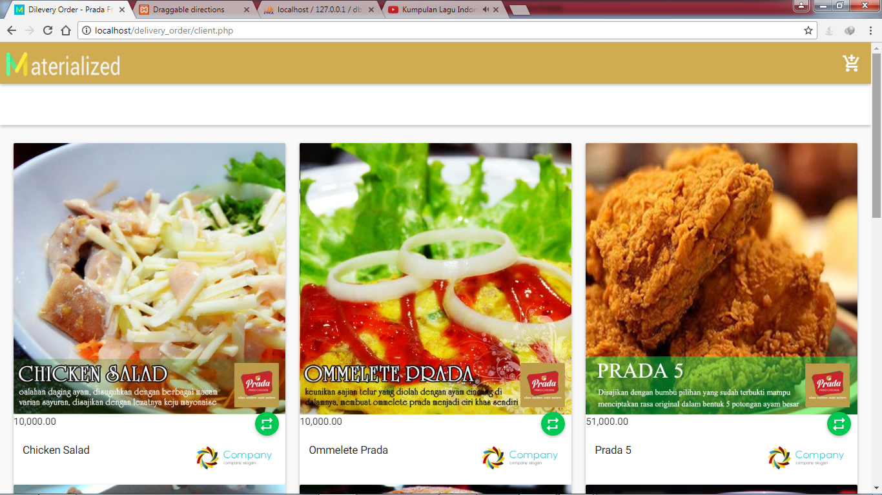

Gambar 5.2.1 Implementasi antarmuka halaman utama client.

Merupakan halaman utama *client* yang menampilkan daftar menu. Bagian kanan adalah *slidebar* keranjang blanja yang isinya bertambah jika pelanggan memilih menu yang dipesan pada gambar daftar menu. Pesanan pada keranjang belanja dapat di *update* jumlahnya atau hapus pesanan*,* jika *client* tidak jadi memesan item tersebut. Tombol order digunakan jika *client* sudah selesai memilih pesanan, pesanan tersebut diperoses dan *client* diarahkan menuju halaman berikutnya untuk mengisi form order.

### Halaman *Order*

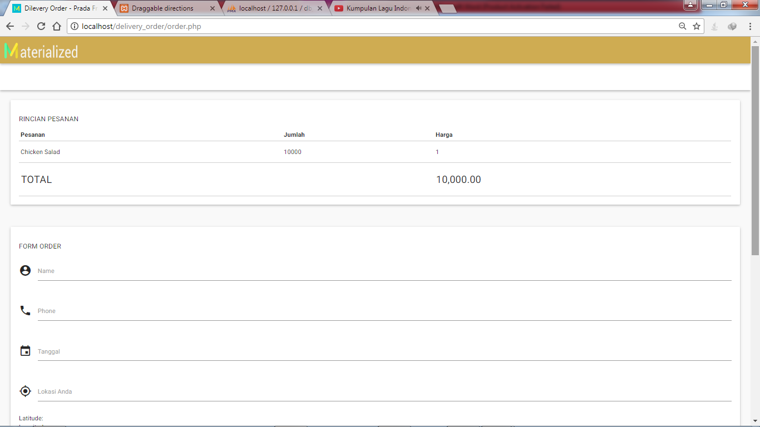

Gambar 5.2.2 Implementasi antarmuka halaman form order bagian satu.

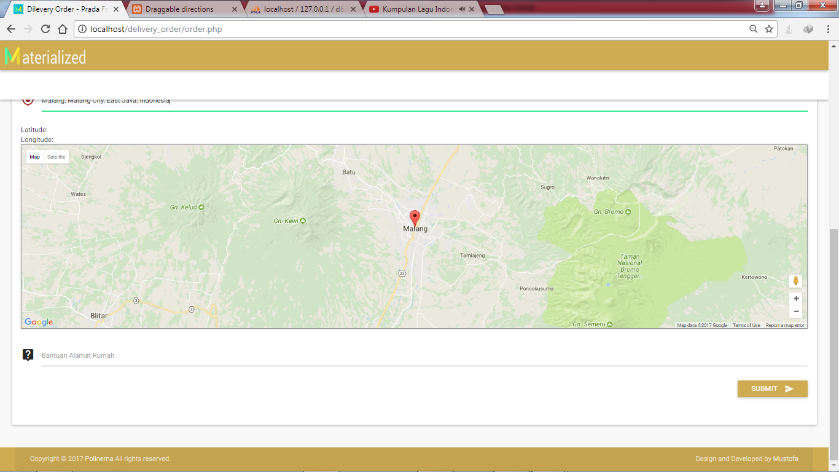

Gambar 5.2.3 Implementasi antarmuka halaman form order bagian dua.

Halaman ini merupakan halaman order. Halaman ini menampilkan rincian pesanan yang telah diisi oleh user pada sebelumnya. Pada halaman ini, *client* diharuskan untuk mengisikan informasi untuk keperluan order yaitu nama, nomor telepon, tanggal pemesanan, lokasi dan alamat bantuan rumah. Lokasi merupakan alamat pelanggan yang diolah menggunakan *google api service* sehingga dapat memunculkan lokasi pelanggan pada peta. Sedangkan bantuan alamat rumah adalah alamat lengkap pelanggan yang disimpan seperti catatan yang berguna jika *google api service* tidak dapat memberikan lokasi yang akurat, maka kurir dapat mencarinya dengan cara bertanya pada penduduk sekitar tentang alamat yang dicatat pada bantuan alamat rumah.

### Halaman Utama Kurir

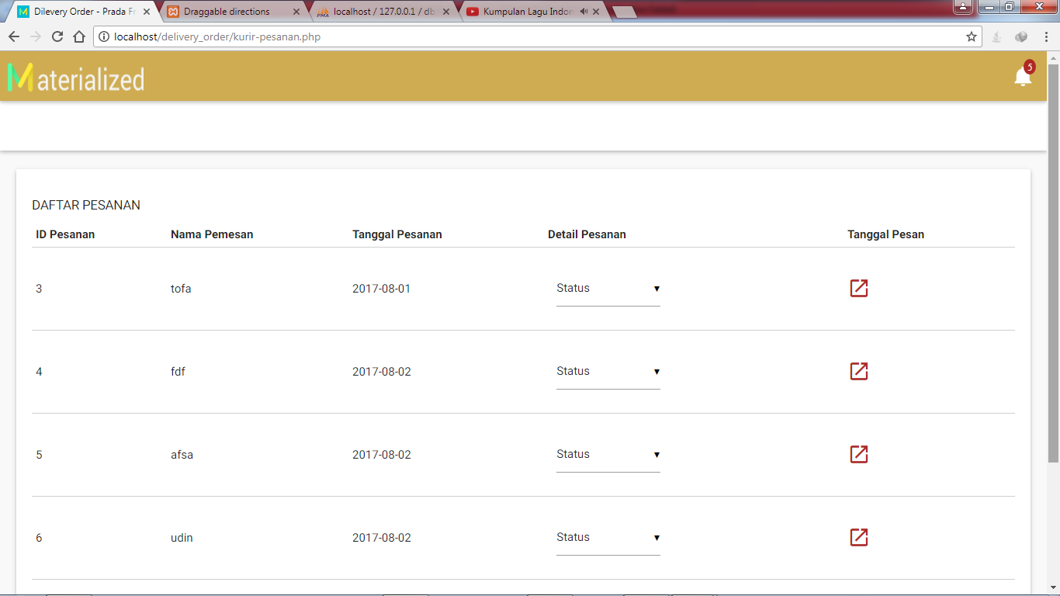

Gambar 5.2.4 Implementasi antarmuka halaman utama kurir.

Halaman utama kurir berisikan tentang daftar pesanan. Untuk melihat detail pesanan, kurir dapat menekan tombol *link* pada kolom detail. Tombol rute pengiriman mengarahkan kurir menuju halaman rute pengiriman.

### Halaman Detail Pesanan

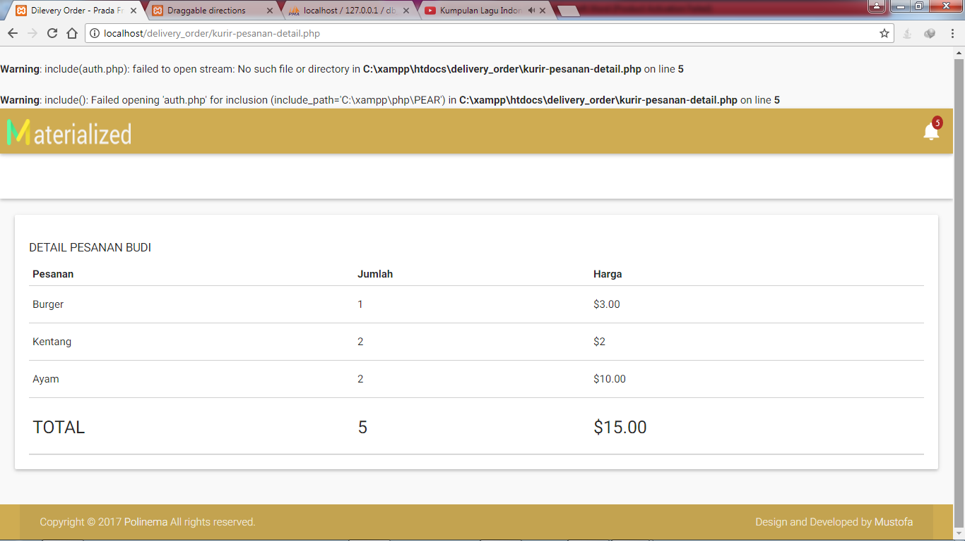

Gambar 5.2.5 Implementasi antarmuka halaman detail pesanan untuk kurir.

Halaman Detail Pesanan menampilkan rincian dari apa yang dipesan oleh pelanggan. Pesanan yang ditampilkan berdasarkan id dari link yang dipilih. Jadi misal kurir ingin melihat apa saja yang dipesan oleh budi, pada halaman daftar pesanan, kurir harus memilih link pada kolom detail pesanan milik budi.

### Halaman Rute Pengiriman

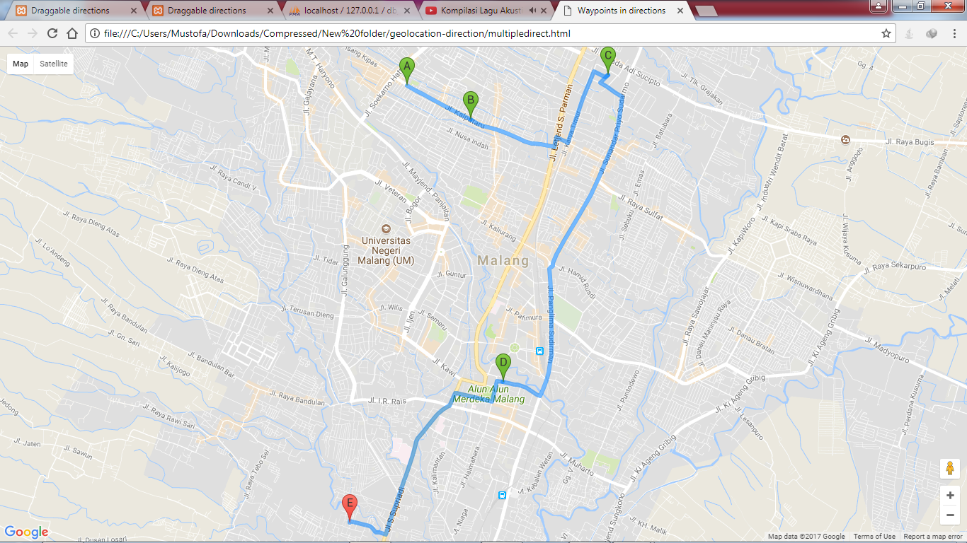

Gambar 5.2.6 Implementasi antarmuka halaman rute pengiriman untuk kurir.

Halaman rute pengiriman merupakan halaman yang menampilkan urutan rute dari beberapa tujuan pengiriman yang diolah menggunakan algoritma djikstra. Banyaknya titik tujuan didapatkan dari banyaknya pesanan yang memiliki status sedang diperoses. Titik A merupakan titik awal lokasi Prada *Fried Chicken,* titik B di Kalpataru, C di Blimbing, D di Alun-alun dan E di Sukun. Masing-masing titik tersebut adalah titik tujuan.

bab vi pengujian dan pembahasan



## Pengujian Fungsional

Pengujian dilakukan setelah proses analisis perancangan dan implementasi telah selesai dilakukan. Pengujian yang pertama dilakukan adalah menguji sistem dengan cara pengujian fungsional. Pengujian tersebut dilakukan dengan tujuan untuk memastikan bahwa sistem yang telah dikembangkan berjalan sesuai dengan analisis perancangan. Pengujian ini dilakukan dengan cara menjalankan setiap fitur dalam aplikasi dan melihat hasilnya sudah sesuai dengan yang diharapkan. Hasil dari pengujian fitur utama pada sistem adalah sebagai berikut:

### Pengujian Halaman Utama *Client*

Tabel 6.1.1 menunjukkan beberapa skenario yang mungkin dilakukan oleh seorang pengguna pada saat melakukan otentikasi untuk masuk ke dalam sistem.

Tabel 6.1.1 Pengujian halaman utama client.

|  |  |  |
| --- | --- | --- |
| **Pengujian** | **Hasil Diharapkan** | **Hasil Pengujian** |
| Memilih menu | Menu yang dipilih masuk pada keranjang belanja. | Sesuai |
| *Update value* jumlah *item* pada keranjang blanja | *Value item* jumlah berubah. | Sesuai |
| Hapus item pada keranjang belanja | Item pada keranjang belanja terhapus. | Sesuai |
| *Submit order* | Data pesanan tersimpan pada database dan diarahkan pada halaman form order. | Sesuai |

### Pengujian Halaman Form Order

Tabel 6.1.2 menunjukkan salah satu skenario yang mungkin dilakukan oleh seorang pengguna pada saat akan melakukan proses pengisian *form order*.

Tabel 6.1.2 Pengujian halaman form order

|  |  |  |
| --- | --- | --- |
| **Pengujian** | **Hasil Diharapkan** | **Hasil Pengujian** |
| Mengisi form lokasi. | Menampilkan saran alamat lengkap berdasarkan data lokasi yang ada di google api. Menampilkan lokasi marker pada peta sesuai dengan lokasi alamat sesungguhnya. | Sesuai |
| Menggeser marker pada peta. | Marker dapat bergeser. Informasi alamat tampil pada form lokasi. | Sesuai |
| *Input form order* dan melakukan *submit*. | Hasil *input* disimpan pada database. Data pada tabel sementara terhapus. | Sesuai |

### Pengujian Halaman Utama Kurir

Tabel 6.1.3 menunjukkan salah satu skenario yang mungkin dilakukan oleh seorang pengguna pada saat melakukan proses Ekstraksi Kata Artikel Wikipedia.

Tabel 6.1.3 Pengujian halaman utama kurir

|  |  |  |
| --- | --- | --- |
| **Pengujian** | **Hasil Diharapkan** | **Hasil Pengujian** |
| Membuka halaman utama kurir. | Menampilkan daftar pesanan sesuai dengan data pada *database*. | Sesuai |
| Ubah status pesanan | Status pesanan berubah. | Sesuai |

### Pengujian Halaman Detail Pesanan

Tabel 6.1.4 menunjukkan salah satu skenario yang mungkin dilakukan oleh seorang pengguna pada saat melakukan proses pembuatan indeks matriks.

Tabel 6.1.4 Pengujian detail pesanan

|  |  |  |
| --- | --- | --- |
| **Pengujian** | **Hasil Diharapkan** | **Hasil Pengujian** |
| Memilih melihat detail pesanan pada daftar pesanan. | Menampilkan detail pesanan sesuai dari id pemesan yang dipilih. | Sesuai |

### Pengujian Halaman Rute Pengiriman

Tabel 6.1.5 menunjukkan beberapa skenario yang mungkin dilakukan oleh seorang pengguna pada saat melakukan proses Ekstraksi Artikel *file* XML Wikipedia.

Tabel 6.1.5 Pengujian halaman rute pengiriman

|  |  |  |
| --- | --- | --- |
| **Pengujian** | **Hasil Diharapkan** | **Hasil Pengujian** |
| Cek jumlah titik tujuan. | Jumlah titik tujuan sesuai dengan banyaknya pesanan yang berstatus Sedang Diproses. | Sesuai |
| Cek rute pengiriman | Rute pengiriman urut dan semua titik tujuan dikunjungi. | Sesuai |

## Pengujian Akurasi Sistem

Pengujian akurasi sistem bertujuan untuk menghitung tingkat keakurasian dari hasil perhitungan oleh sistem. Perhitungan keakurasian sistem dilakukan dengan menggunakan perhitungan *percentage error*, di mana dilakukan perhitungan perbandingan antara penilaian manual oleh manusia dengan penilaian sistem. Pada penelitian ini untuk menguji tingkat akurasi sistem digunakan data uji sebanyak satu titik awal dan tiga titik tujuan. Dimana titik awal adalah lokasi Prada Fried Chicken yang didefinisikan sebagai titik A, dan titik tujuannya didefinisikan sebagai titik B di Kalpataru, C di Blimbing, D di Alun-alun.

### Perhitungan Jarak Antar titik

Tabel 6.2.1 Jarak antar titik

|  |  |  |
| --- | --- | --- |
| **Titik Awal** | **Titik Tujuan** | **Jarak** |
| prada fired chicken malang | kalpataru malang | 1,0 km |
| prada fired chicken malang | alun alun malang | 5,4 km |
| prada fired chicken malang | blimbing malang | 3,7 km |
| kalpataru malang | prada fired chicken malang | 1,0 km |
| kalpataru malang | alun alun malang | 4,6 km |
| kalpataru malang | blimbing malang | 2,7 km |
| alun alun malang | prada fired chicken malang | 6,4 km |
| alun alun malang | kalpataru malang | 5,4 km |
| alun alun malang | blimbing malang | 5,7 km |
| blimbing malang | prada fired chicken malang | 4,3 km |
| blimbing malang | kalpataru malang | 3,7 km |
| blimbing malang | alun alun malang | 5,3 km |

Hasil jarak antar titik pada tabel 6.2.1 didapat dari *google map* dengan cara memanfaatkan *google api service* untuk melayani permintaan jarak antar titik. Jadi perhitungan antar titik tidak perlu dilakukan melalui google map dan menuliskan satu-persatu titik awal dan titik tujuan sehingga didapatkan jarak antar titik.

### Perhitungan Algoritma Djikstra

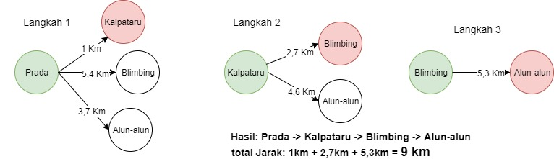

Gambar 6.2.1 Ujicoba perhitungan algoritma djikstra.

Dari jarak pada gambar 6.1 diambil dari data pada tabel 6.6. Untuk melakukan perhitungan menggunakan *excel*, kita perlu mencoba semua jalur yang bisa dilalui, kemudian membandingkan jarak antar titik tersebut. Dimana pada gambar 6.1 langkah 1, jalur yang memiliki jarak terkecil yaitu jalur dari Prada *Fried Chicken* menju Kalpataru Malang dengan jarak 1,0 km. kemudian langkah 2, titik kalpataru akan dijadikan sebagai titik awal, lalu sisa titik yang lain akan dibandingkan jaraknya dan didapat bahwa titik blimbing adalah yang terpendek dengan jarak 2,7 km. langkah ke 3 menetapkan titik blimbing sebagai titik awal dan titik akhir adalah titik Alun-alun. Karena Alun-alun merupakan sisa titik terakhir yang belum dikunjungi, maka Alun-alun akan ditetapkan sebagai titik tujuan dengan jalur terpendek yaitu 5,3 km. Sehingga total jarak yang ditempuh adalah 1 km + 2,7 km + 5,3 km = 9 km.

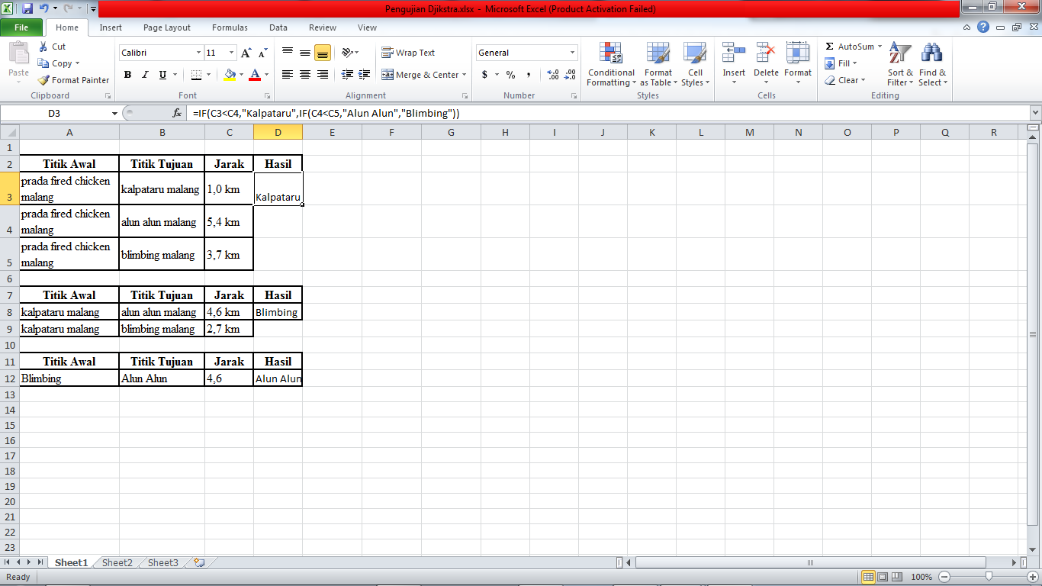

Gambar 6.2.2 Ujicoba perhitungan algoritma djikstra menggunakan excel.

Dari hasil perhitungan *excel* mengunakan algoritma djikstra, didapatkan hasil urutan rute dari Prada fried chicken menju kalpataru, selanjutnya menuju blimbing dan yang terakhir menuju alun-alun malang, dengan total jarak adalah 9km.

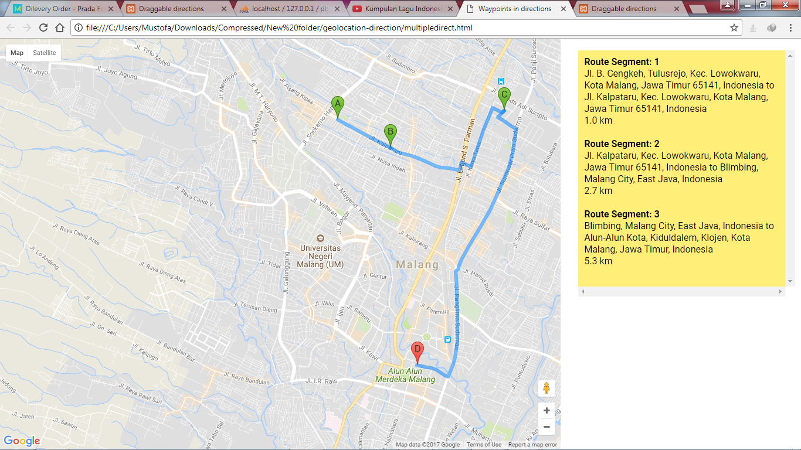

Gambar 6.2.3 Hasil pengujian halaman rute pengiriman untuk kurir.

Gambar 6.2.3 menujukan hasil dari ujicoba sistem, dimana nilai jarak dan tujuan antar jarak juga ditampilkan guna untuk melihat apakah hasil dari ujicoba sistem sudah sesuai terbukti akurat. Pada gambar juga ditunjukan titik-titik dengan huruf A yaitu lokasi Prada *Fried Chicken,* huruf B lokasi Kalpataru Malang, huruf C lokasi Blimbing Malang dan huruf D lokasi Alun-alun Malang.

Dari dua kurir yang telah mencoba aplikasi dan diberikan kuisioner berupa tanggapan tentang aplikasi tersebut. Adapun detail dari hasil kuisioner dapat dilihat pada gambar 6.2.4.

Gambar 6.2.4 Grafik hasil kuisioner kurir.

Dari sepuluh *client* yang telah mencoba aplikasi dan diberikan kuisioner berupa tanggapan tentang aplikasi tersebut. Adapun detail dari hasil kuisioner dapat dilihat pada gambar 6.2.5.

Gambar 6.2.5 Grafik hasil kuisioner *client*

### Ujicoba Online

Ujicoba online dilakukan dengan cara mengakses aplikasi melalui website dengan bantuan koneksi internet. Halaman client diakses dengan cara membuka alamat <http://delivery-order-pada.000webhostapp.com/>. Sedangkan untuk membuka halaman kurir, diakses dengan membuka alamat <http://delivery-order-pada.000webhostapp.com/>.

Pada tahapan ujicoba, pelanggan yang akan melakukan pemesanan makanan akan diarahkan untuk mengakses aplikasi ini. Beberapa data pelanggan akan ditampilkan pada gambar 6.2.6 sebagai bukti bahwa aplikasi ini sudah berjalan dan bisa diakses secara *online*.

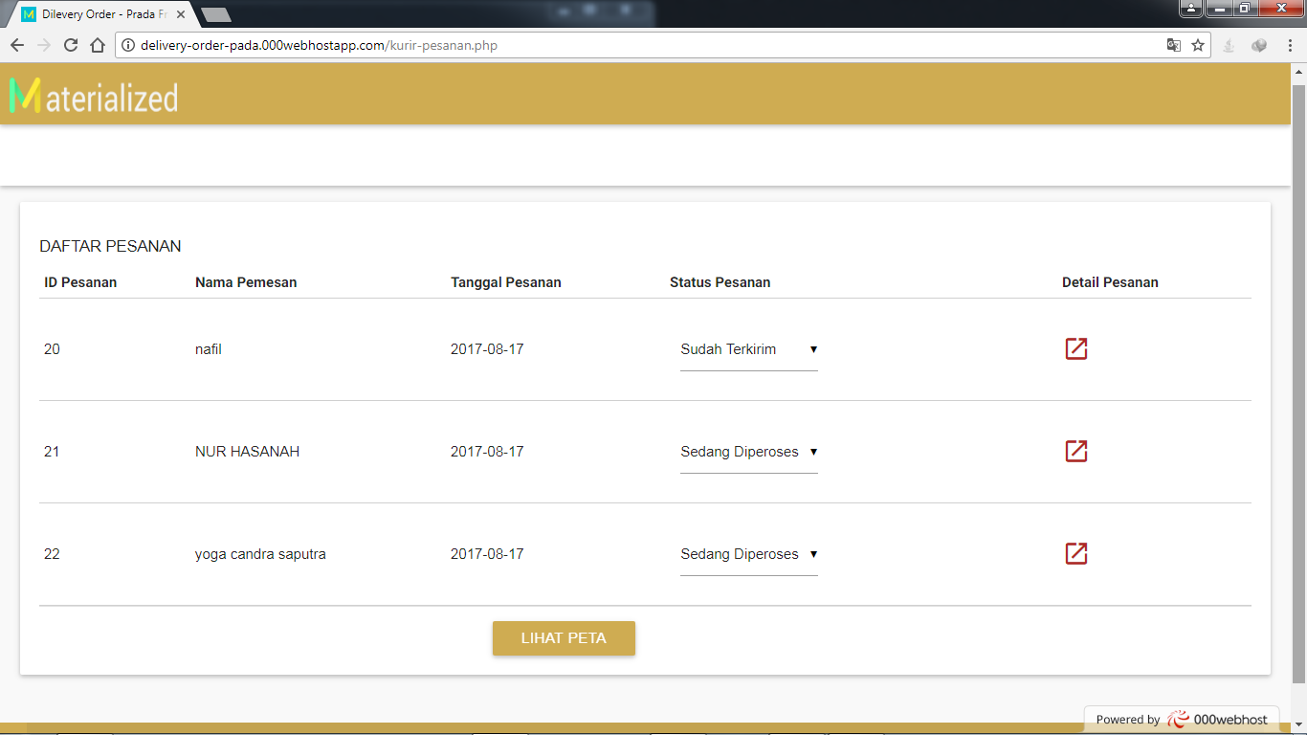

Gambar 6.2.6 Hasil ujicoba *online*

Data pada gambar 6.2.6 merupakan data pemesanan pelanggan pada tanggal 17 agustus 2017. Data diatas hanya sebagai sample untuk melakukan ujicoba *real*. Jadi, data yang ada hanya sedikit, karena untuk menerapkan aplikasi tersebut secara utuh dibutuhkan lisensi dari google service dan persejutuan dari pemilik Prada Fried Chicken. Banyak prosedur yang harus dilakukan sebelum menerapkan aplikasi secara utuh, seperti periklanan tentang adanya sistem baru yang dapat diakses melalui website.

bab vii kesimpulan



## 7.1 Kesimpulan

Berdasarkan analisis dan perancangan, implementasi serta pengujian sistem Aplikasi Pengiriman Pesanan Makanan Menggunakan Algoritma Dijkstra, maka didapatkan kesimpulan sebagai berikut:

1. Dengan membandingkan penerapan algoritma djikstra yang dihitung menggunakan excel dan melalui sistem, didapatkan hasil perhitungan yang sama, sehingga sistem ini dinilai berhasil mencari urutan rute terpendek dari beberapa titik tujuan dengan akurat.
2. Penerapan yang mengabungkan layanan google api yang difilter menggunakan algoritma djikstra dapat menghasilkan pencarian rute urut dari beberapa tujuan sekaligus.
3. Aplikasi yang dibangun sudah mampu mencatat pesanan dari pelanggan dan data pesanan tersebut ditampilkan pada halaman kurir, dimana kurir sudah bisa mengatur status pesanan, guna untuk menangani rute pengiriman makanan yang sudah siap dikirimkan.

## 7.2 Saran

Pada penelitian ini ada beberapa saran yang dapat diberikan untuk pengembangan sistem selanjutnya meliputi:

1. Hasil dari perhitungan dari sistem ini memang dinilai cukup akurat, namun memakan waktu yang cukup lama jika banyak titik tujuan yang diproses. oleh karena itu, diharapkan pada pengembang selanjutnya agar mampu membuat sistem dengan proses yang lebih cepat dan menggunakan metode yang lebih baik untuk request data dan penggolahannya.
2. Pada sistem ini hanya menampilkan urutan titik tujuan yang harus dikunjungi. diharapkan pada pengembang selanjutnya agar mampu membuat sistem yang dapat memberikan *fitur* *tracking* sehingga kurir dapat mengetahui posisi dia saat dia tersesat atau tidak tau jalan.

daftar pustaka

[1] Fakhri. (2008). Penerapan Algoritma Dijkstra Dalam Pencarian Solusi Maximum Flow Problem. Makalah If2251 Strategi Algoritmik.

[2] Purwananto, Y., & dkk. (2005). Implementasi Dan Analisis Algoritma Pencarian RuteTerpendek Di Kota Surabaya. Jurnal Penelitian dan Pengembangan TELEKOMUNIKASI.

[3] Wibowo, A., & Wicaksono, A. (2012). Rancang Bangun Aplikasi untuk Menentukan Jalur Terpendek Rumah Sakit di Purbalingga dengan Metode Algoritma Dijkstra. JUITA ISSN : 2086-9398.

[4] Gusmao, A., & dkk. (2013). Sistem Informasi Geografis Pariwisata Berbasis Web Dan Pencarian Jalur Terpendek Dengan Algoritma Dijkstra. Jurnal EECCIS.

[5] Roqib, A. (2014). Sistem Informasi Geografis Pencarian SPBU Terdekat dan Penentuan Jalur Terpendek Menggunakan Algoritma Dijkstra di Kabupaten Jember Berbasis Web.

[6] Anhar, 2010. Panduan menguasai PHP & Mysql. jakarta: Media kita.

[7] Febriani. 2007. Flowchart. [online] Tersedia febriani.staff.gunadarma.ac.id/Downloads/files/5616/Flowchart.pdf. [14 Agustus 2017]

[8] Peranginangin, Kasiman. 2006. Aplikasi Dengan PHP dan mySQL. Yogyakarta : Andi

[9] Asleson Ryan, (2006) T.Schutta Nathaniel, ”Foundation of AJAX”, Apress.

[10] Fatta Al Hanif, 2007, “ Analisis dan Perancangan Sistem Inforasi Untuk Bersaing Perusahaan dan Organisasi Modern ”; Andi : Yogyakarta.

**LAMPIRAN**

**1 Listing Program**

Fungsi kode untuk menentukan titik tujuan berdasarkan status sedang diperoses

<?php

$poin = array();

include ('koneksi/koneksi.php');

$query = mysqli_query($konek,"SELECT * FROM tb_order WHERE status='Sedang Diperoses'") or die(mysqli_error($konek));

while($r = mysqli_fetch_array($query)){

$poin[] = $r['alamat'];

}

Kode untuk menghitung jarak antar kota, yang hasilnya disimpan dalam array.

//variabel temporary

$dikunjungi=array();

$posisi = "";

$loncat=99999999;

$jarak=0;

//jumlah titik

$titik=count($poin);

//array data untuk semua jarak

$data = array();

foreach($poin as $titikA){

foreach($poin as $titikB){

if($titikB!=$titikA){

//ambil data dari google

$urlApi = "https://maps.googleapis.com/maps/api/distancematrix/json?origins=".urlencode($titikA)."&destinations=".urlencode($titikB)."&language=id-ID";

$result = file_get_contents($urlApi);

$dataMap = json_decode($result, true);

//inisialisasi awal (posisi dan yang sudah dikunjungi)

if(!isset($dikunjungi[0])){

$dikunjungi[0]=$dataMap['origin_addresses'][0];

$posisi=$dataMap['origin_addresses'][0];

}

//masukkan data yg didapat ke array $data $data[$dataMap['origin_addresses'][0].'|'.$dataMap['destination_addresses'][0]]=$dataMap['rows'][0]['elements'][0]['distance']['value'];

}

}

}

Penerapan algoritma djikstra menentukan rute terpendek

$hasil=array();

$finish=false;

while(!$finish){

$apos="";

$bpos="";

foreach($data as $key=>$path){

$points=explode("|",$key);

$pointA=$points[0];

$pointB=$points[1];

if($pointA==$posisi && !in_array($pointB,$dikunjungi)){

if($path<=$loncat){

$loncat=$path;

$apos=$pointA;

$bpos=$pointB;

}

}

}

$posisi=$bpos;

$jarak=$jarak+$loncat;

$dikunjungi[]=$bpos;

$hasil[]=array("asal"=>$apos,"tujuan"=>$bpos,"Jarak"=>$loncat);

$loncat=99999999;

if(count($dikunjungi)>=$titik){

$finish=true;

}

}

$origin = $hasil[0]['asal'];

$tujuan = $hasil[count($hasil)-1]['tujuan'];

$waypoints = array();

if (count($hasil) > 1) {

for($i = 0; $i < count($hasil) - 1; $i++) {

$waypoints[] = "{location: '" . $hasil[$i]['tujuan'] . "'}";

}

}

?>

**2 Foto Wawancara Dan Pengisian Kuisioner Di Prada Fired Chicken**

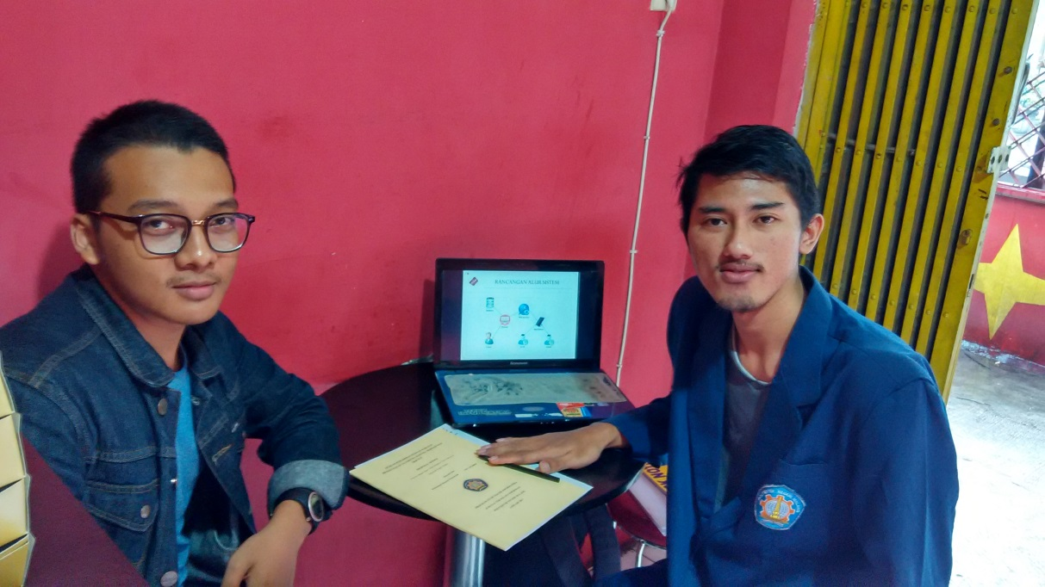

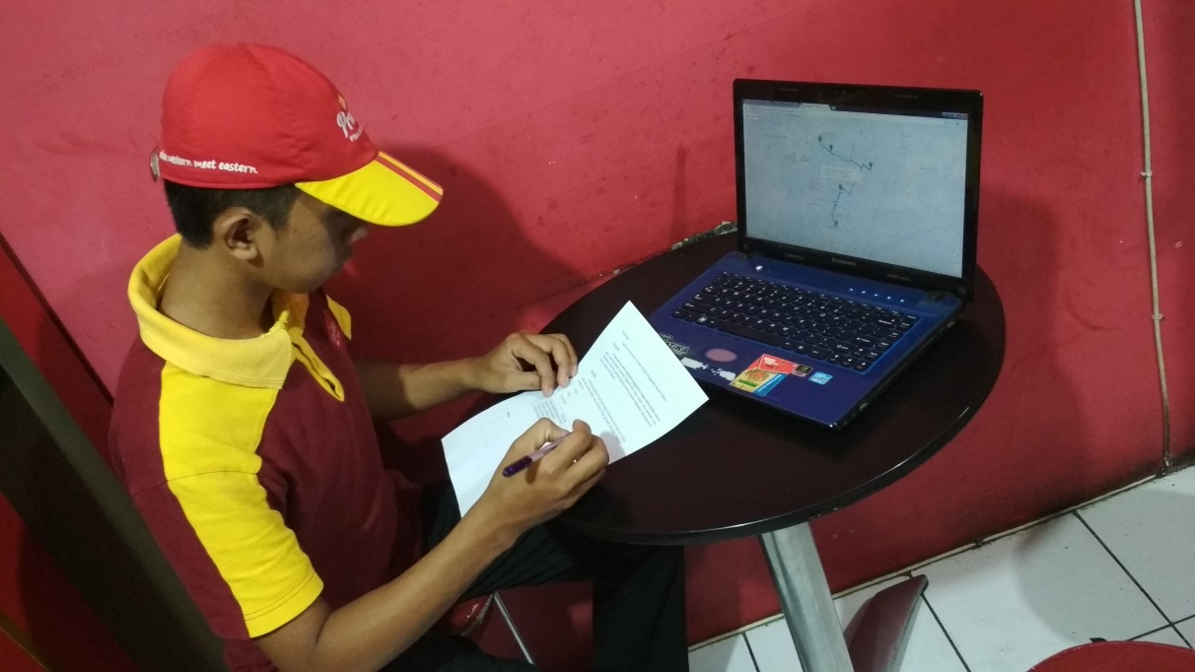

**3 Kuisioner Client**

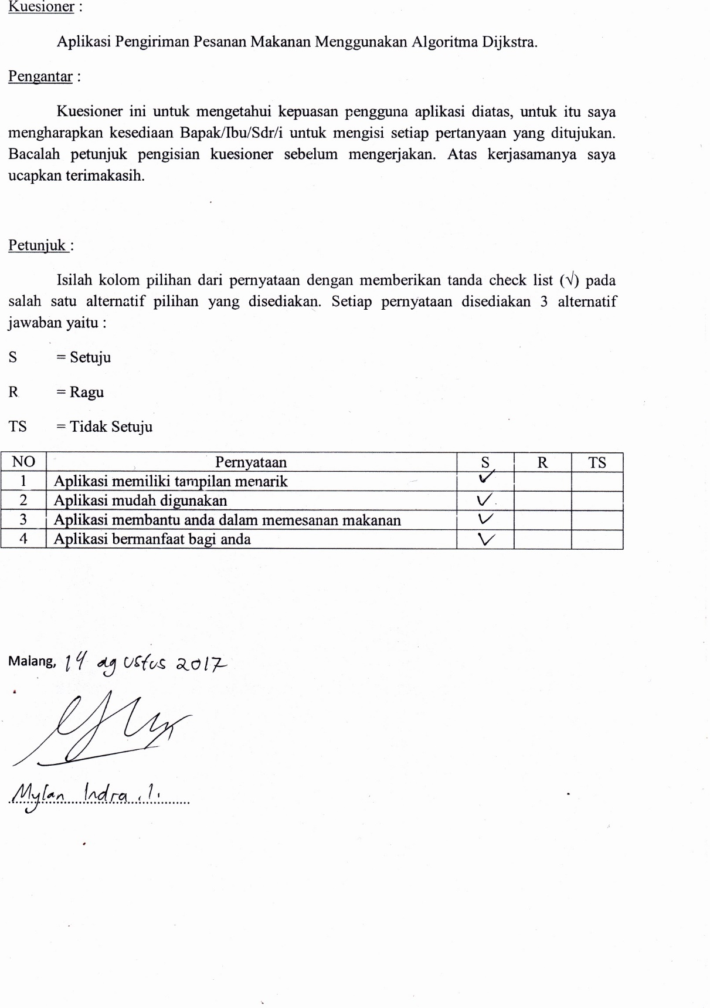

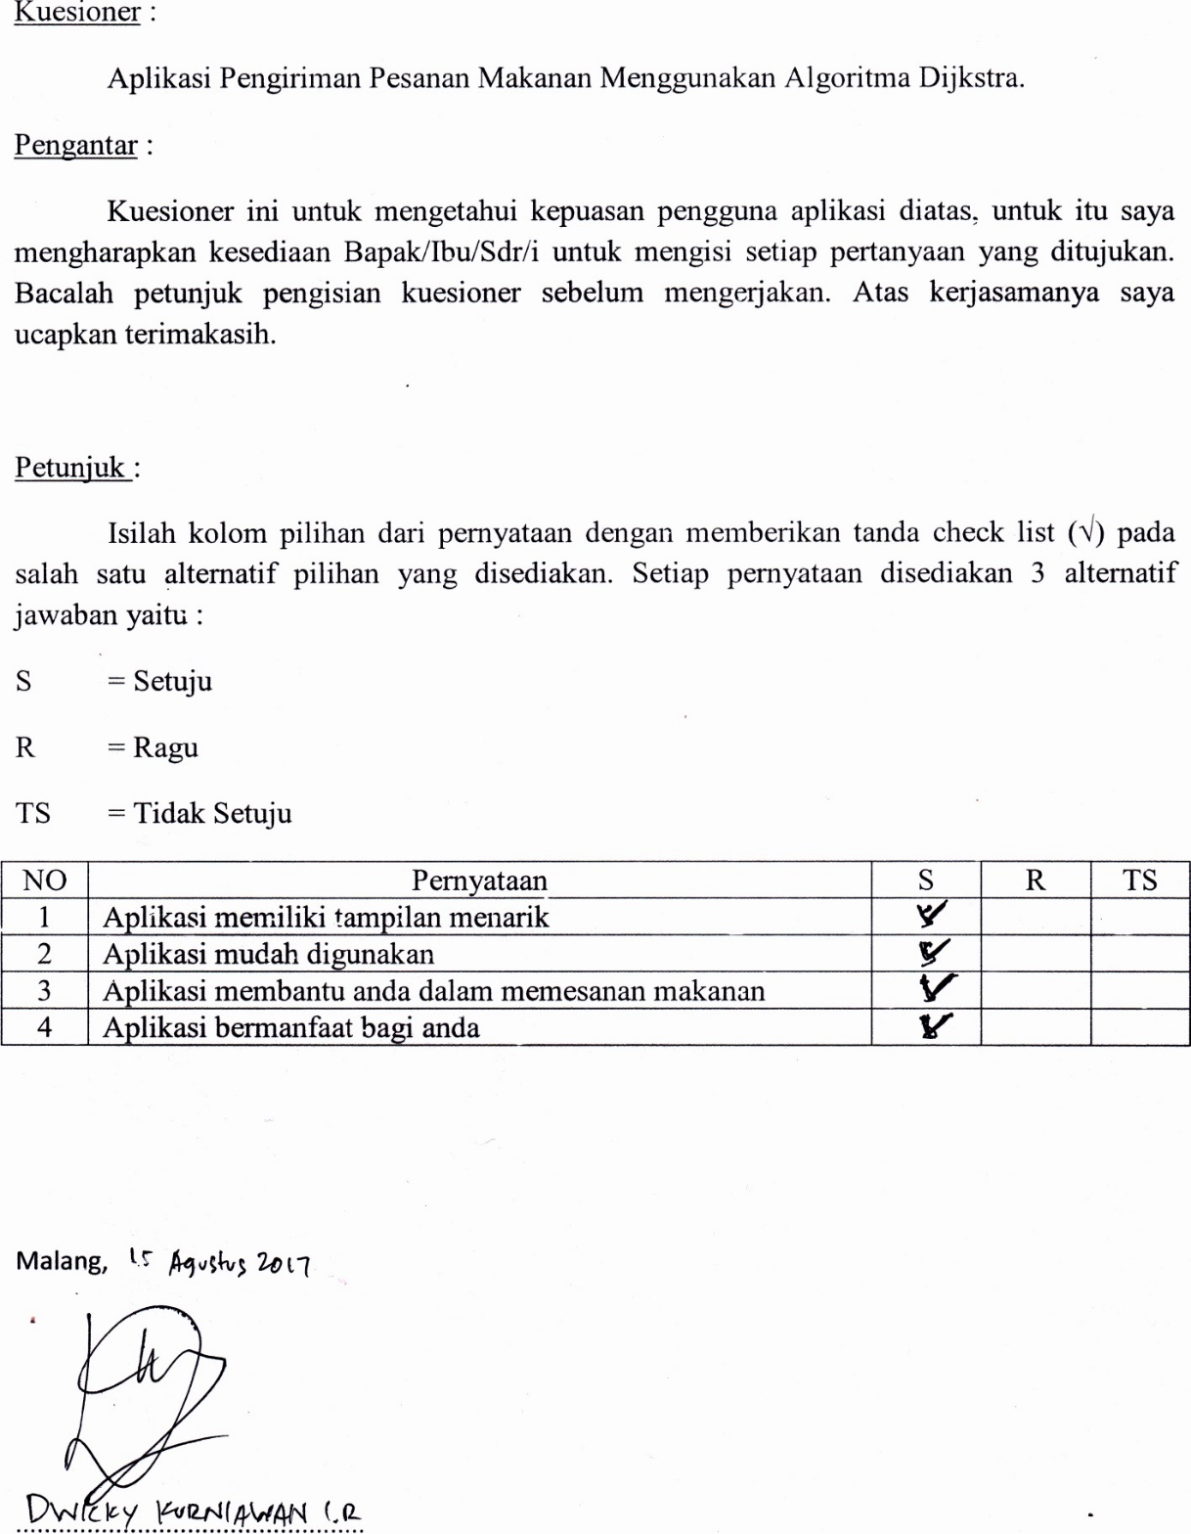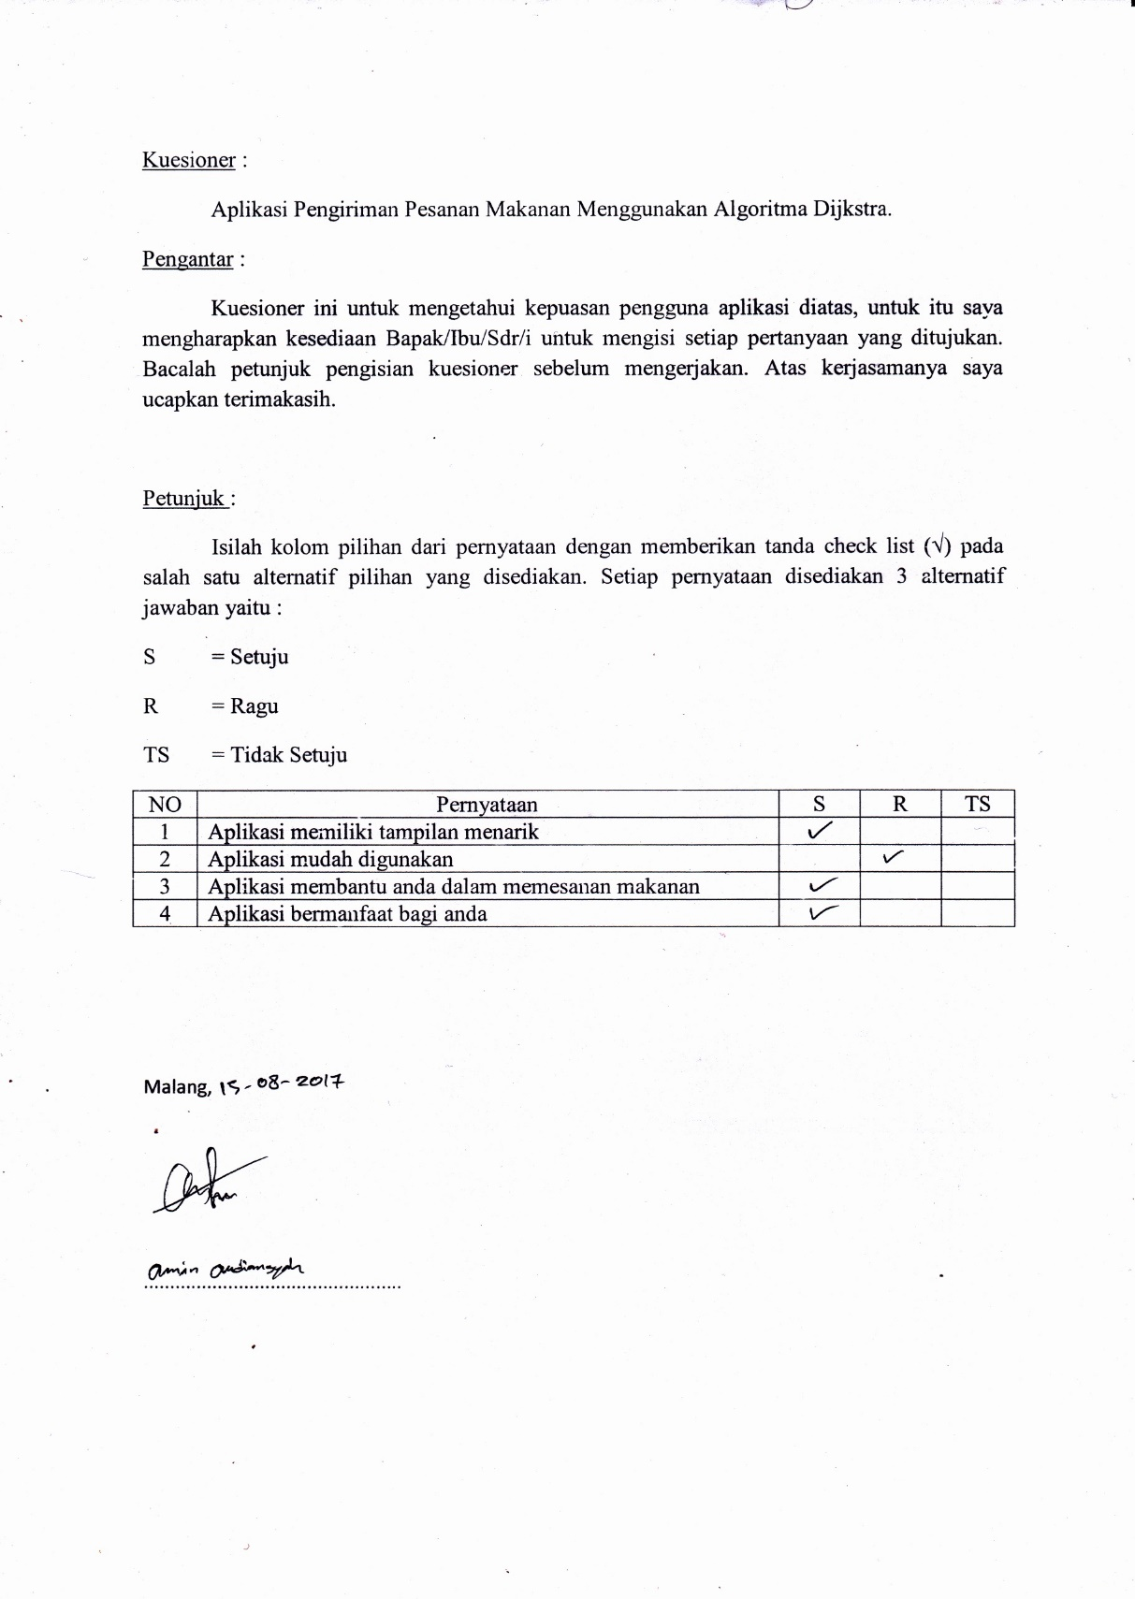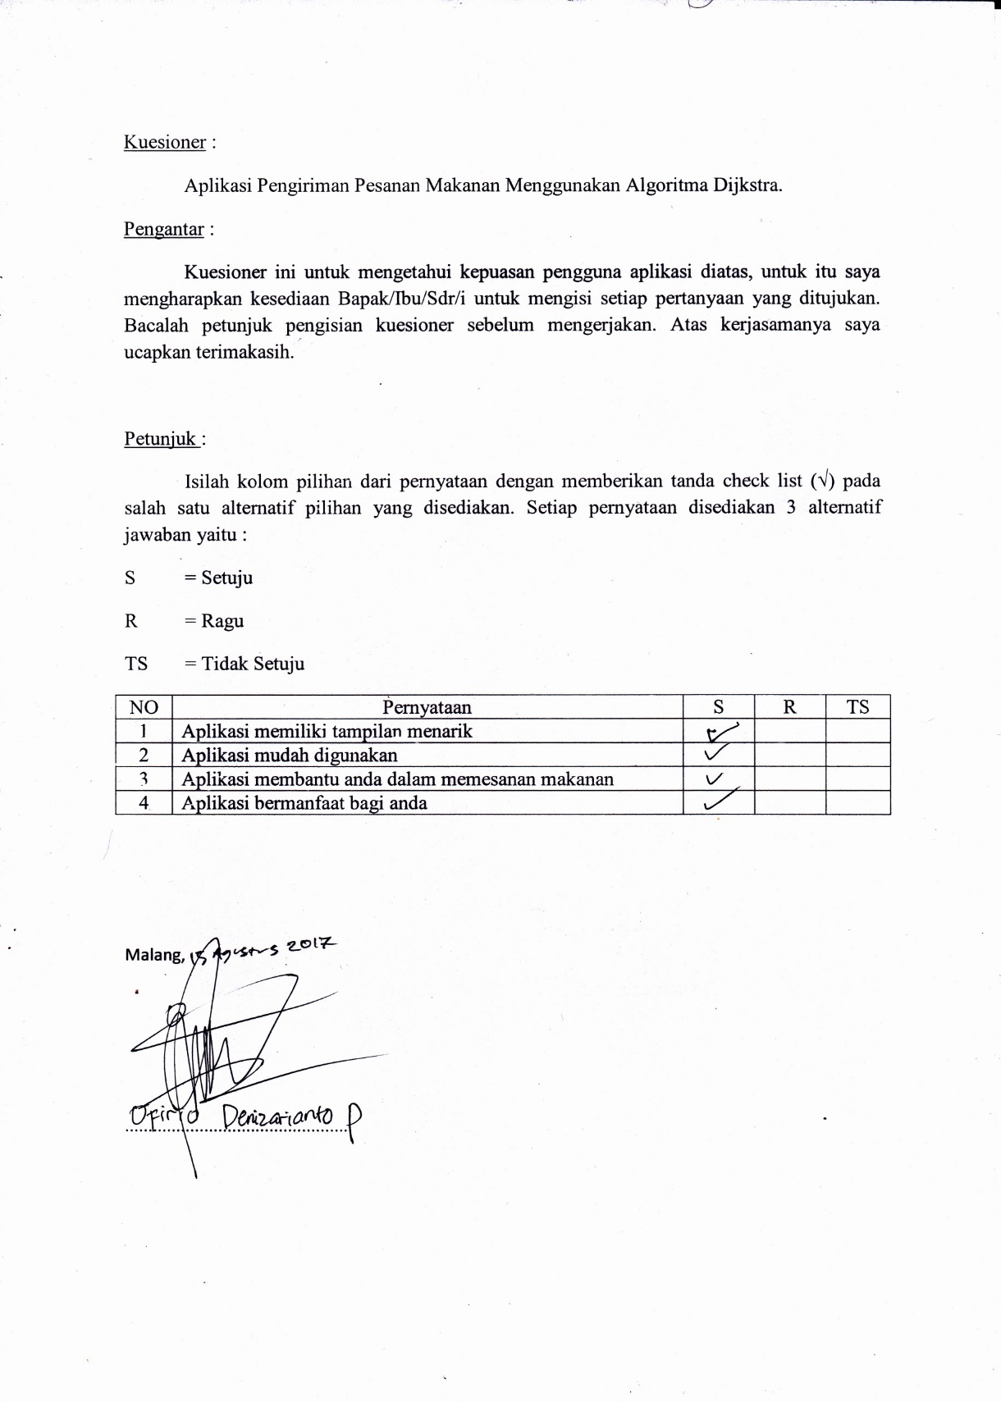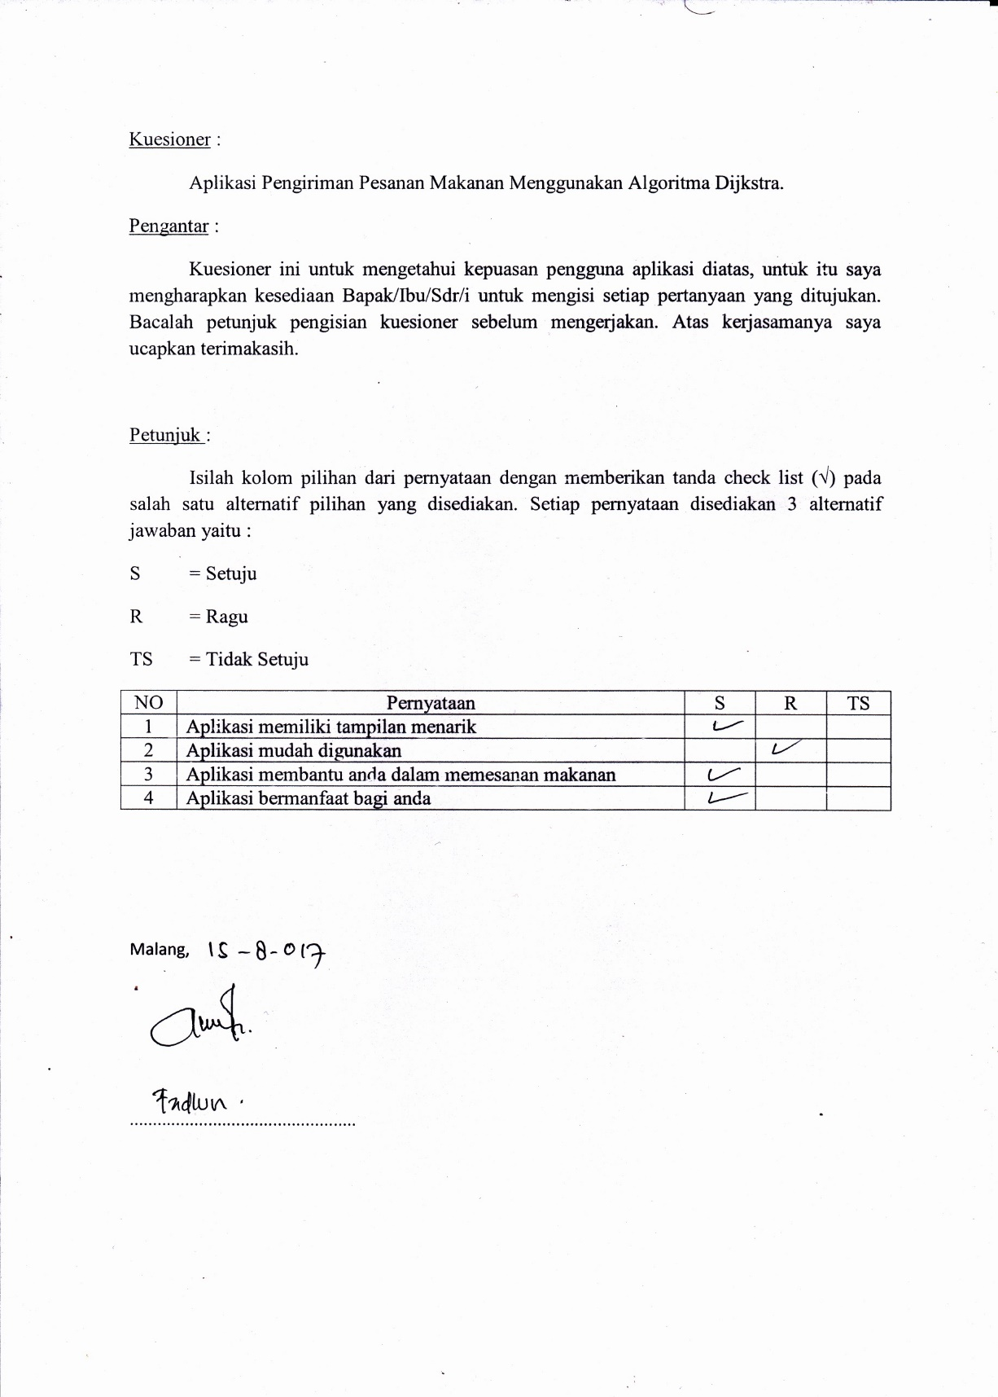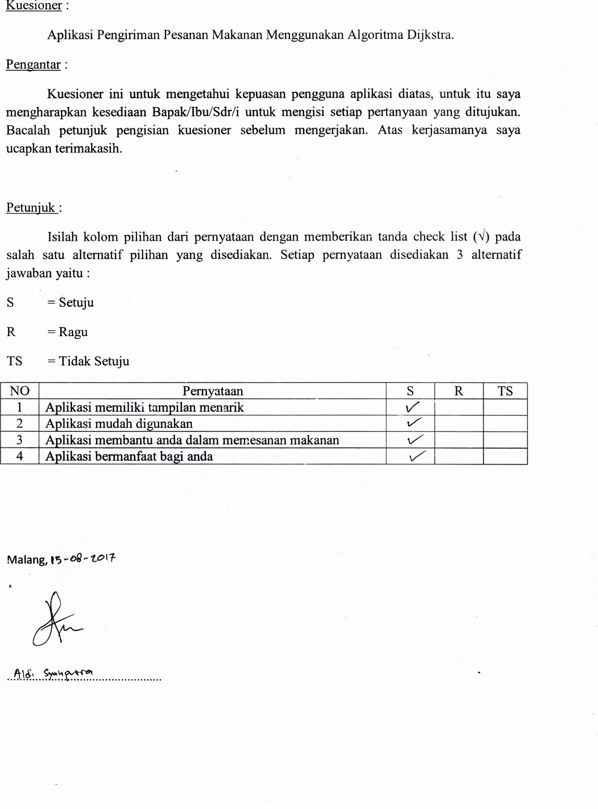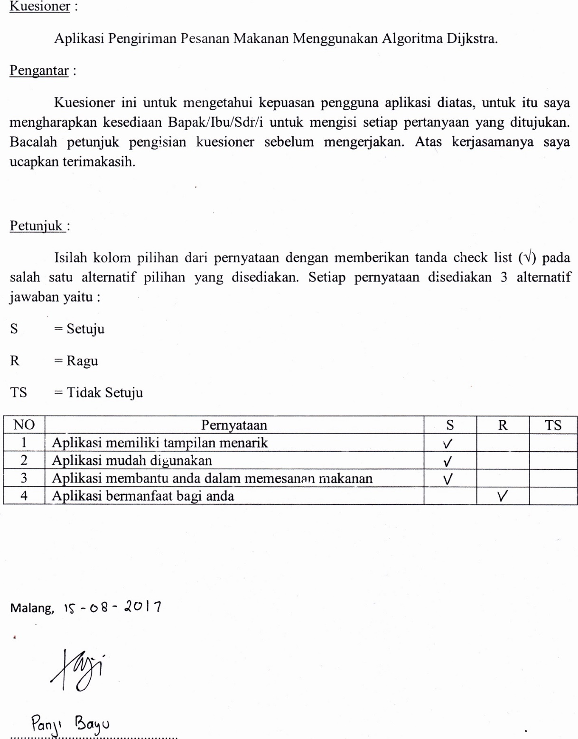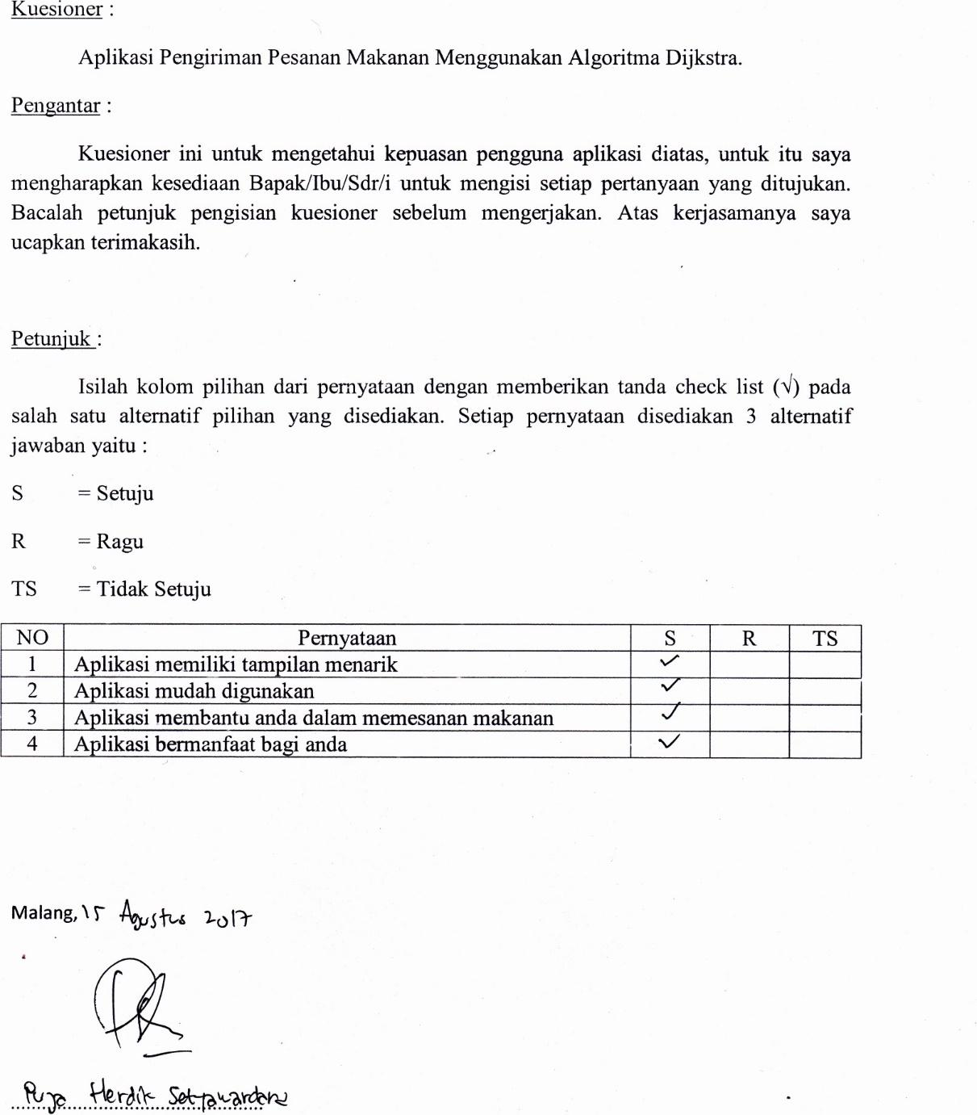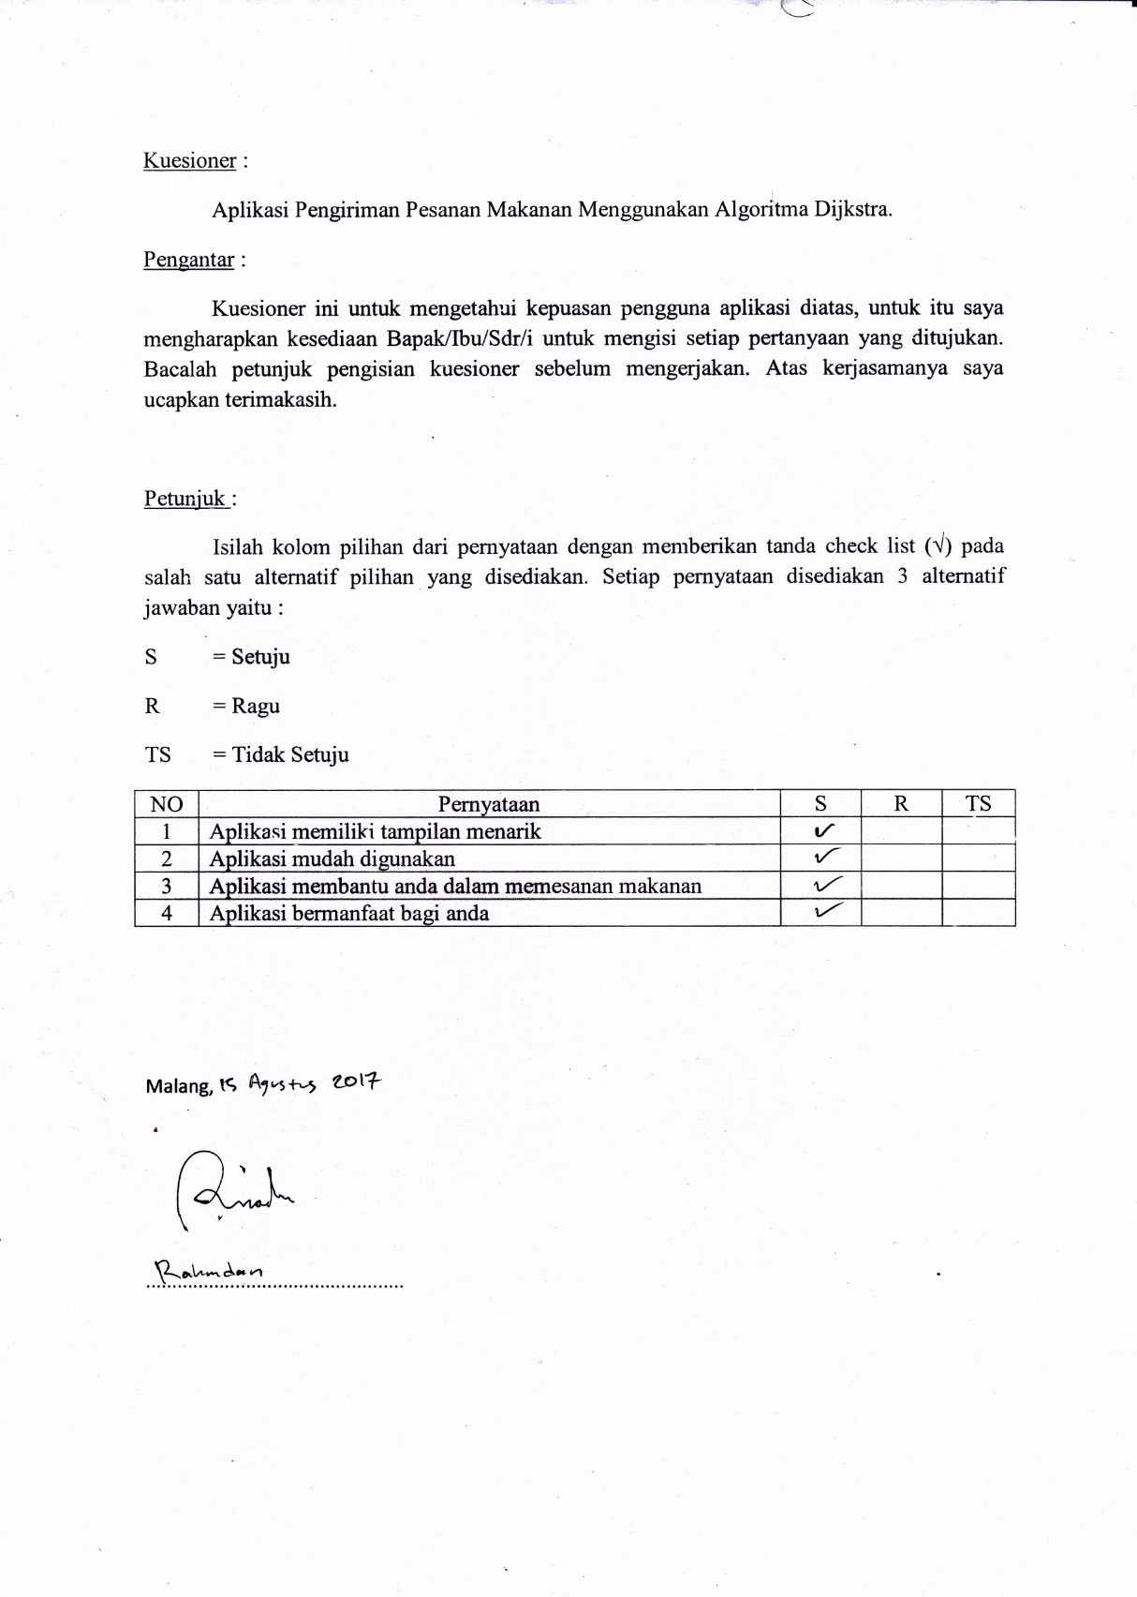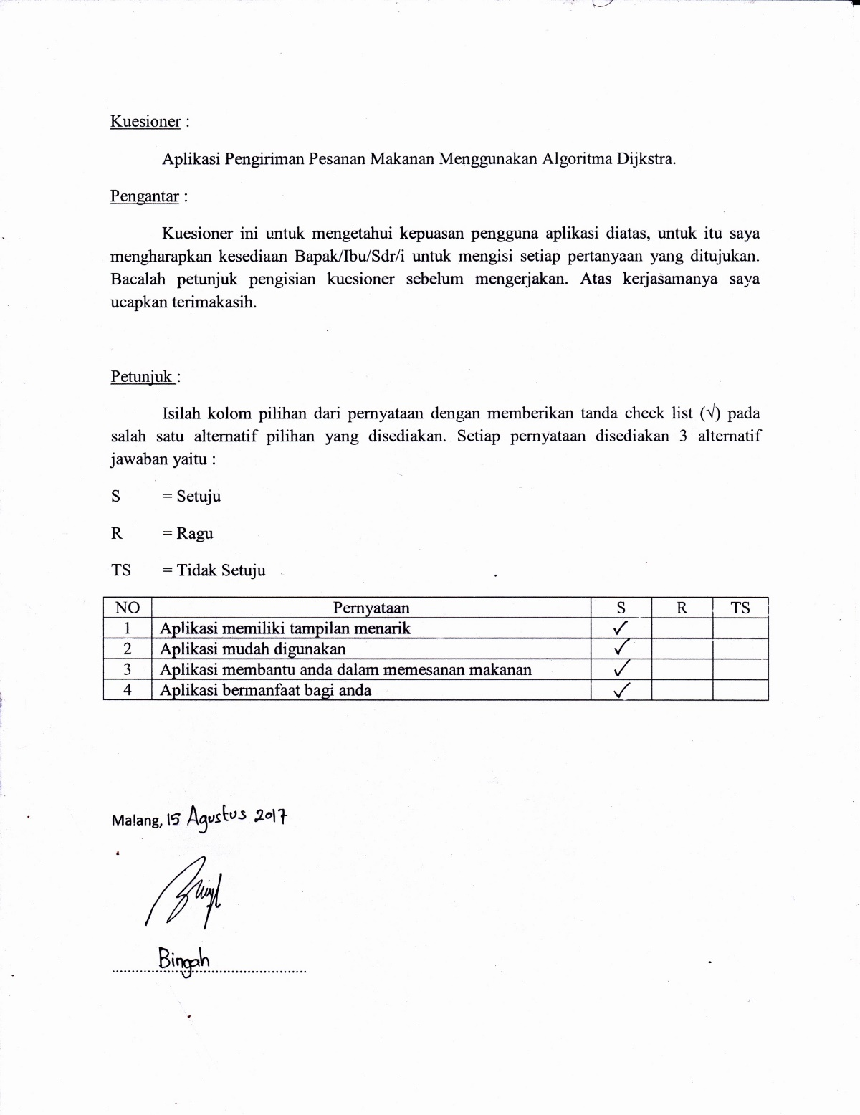

**4 Kuisioner Kurir**

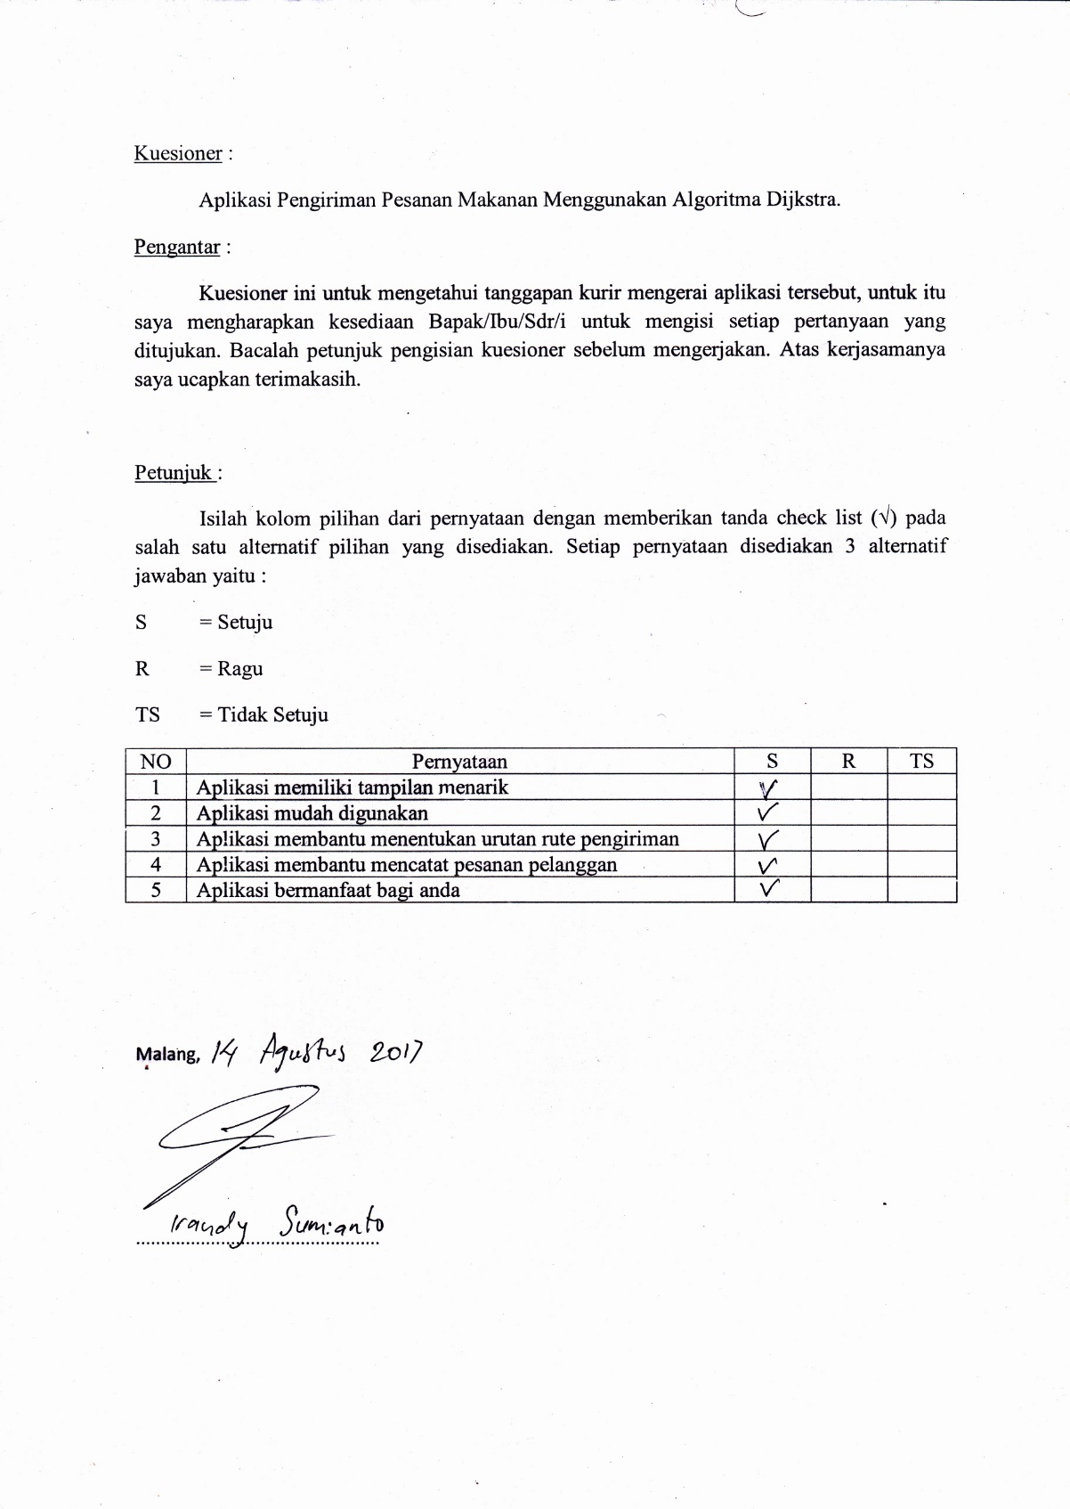

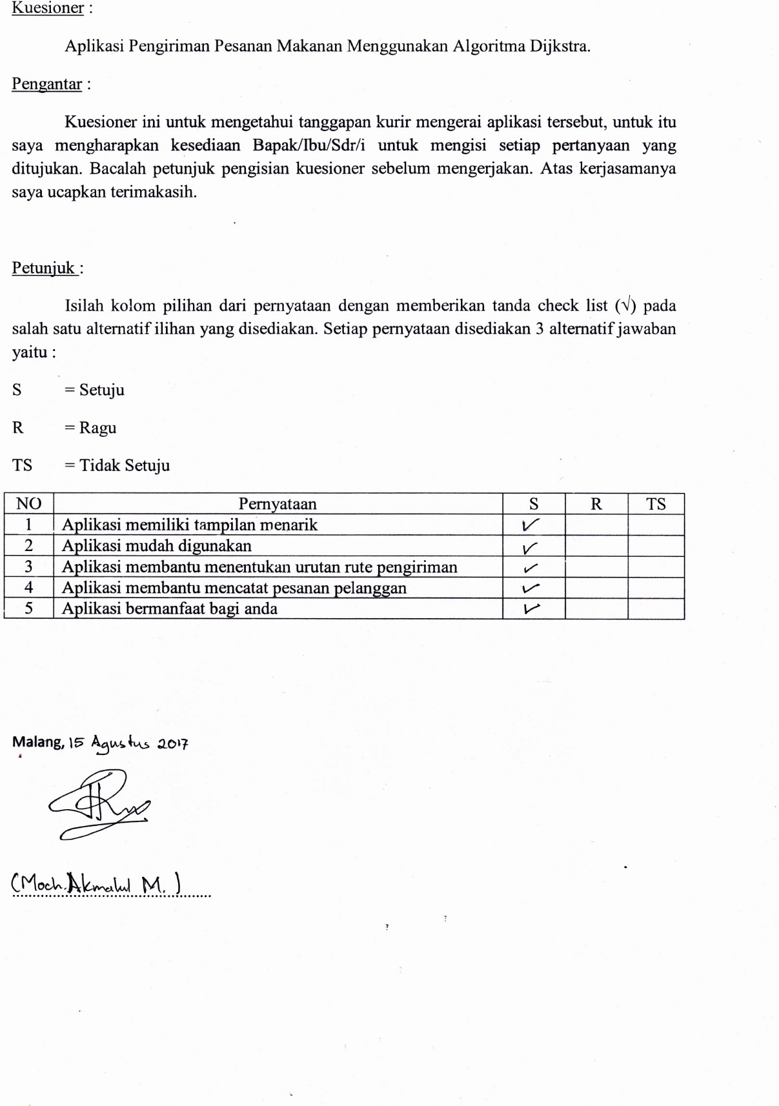

**5 Lembar Refisi**

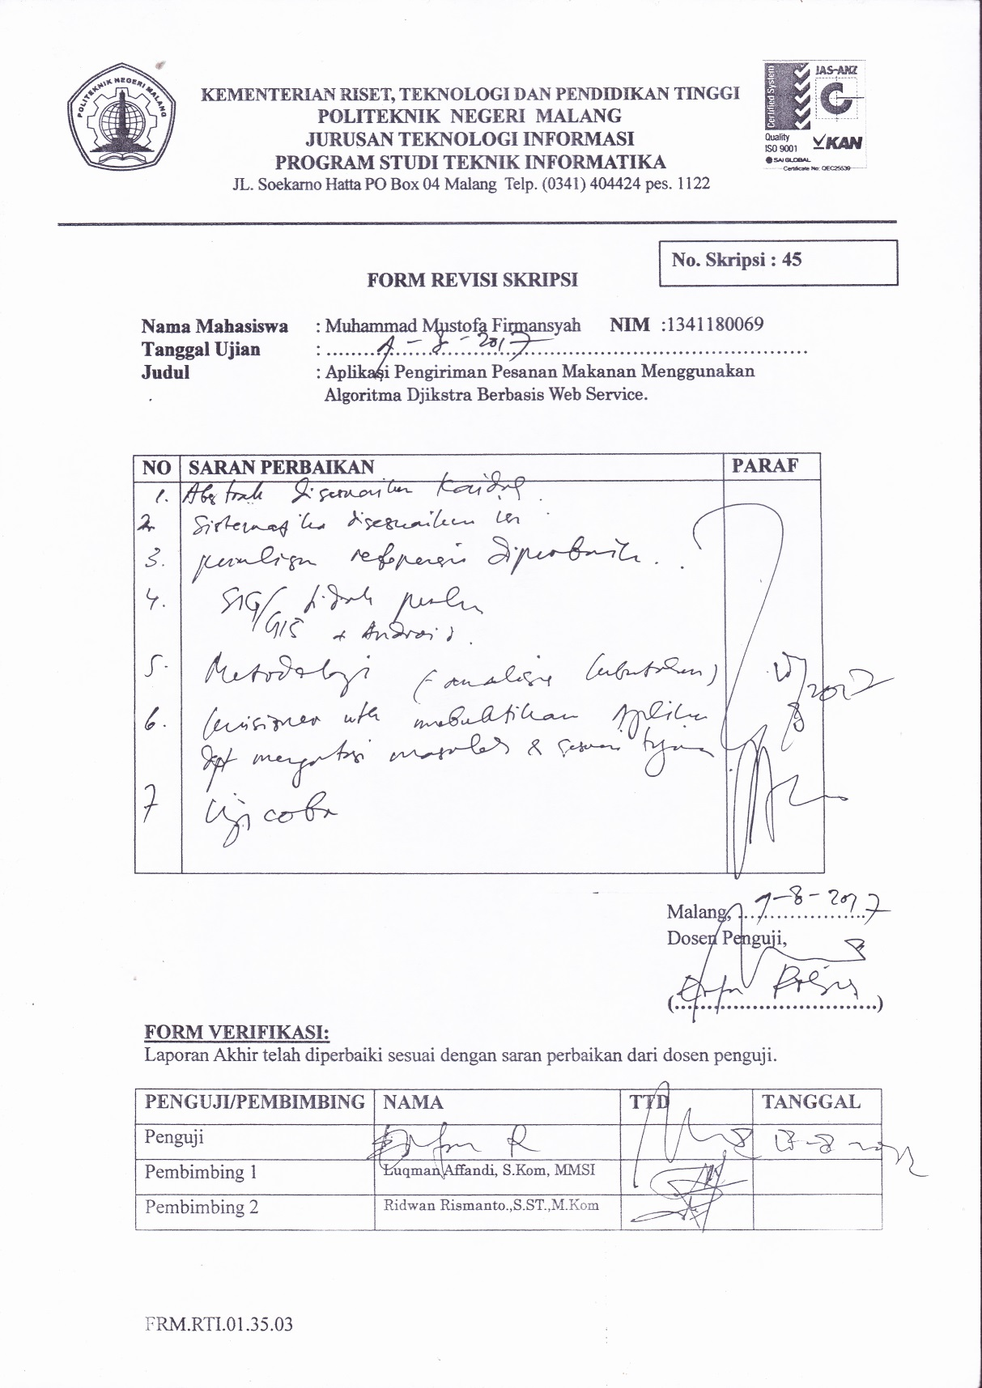

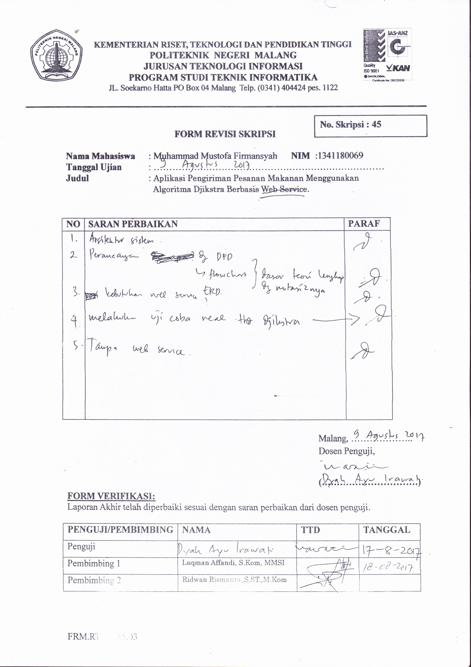

**6 Activity Control Bimbingan**

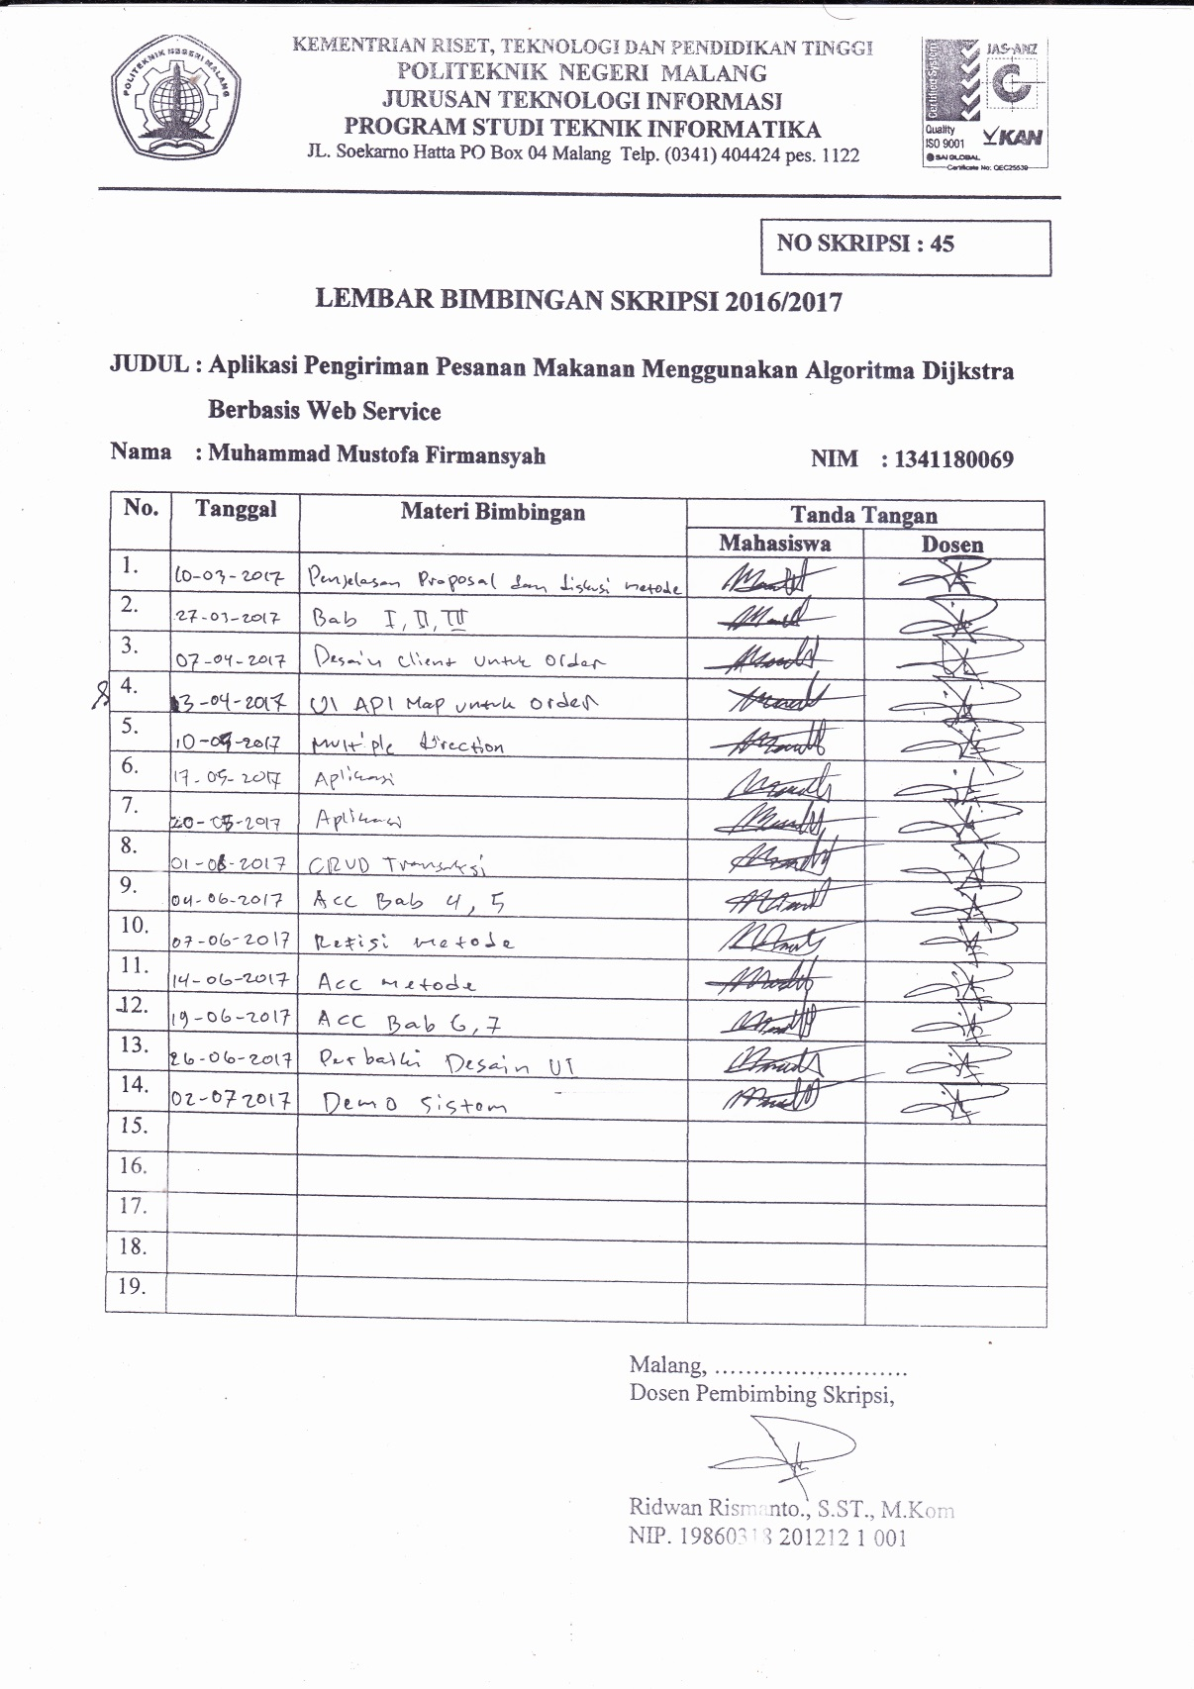

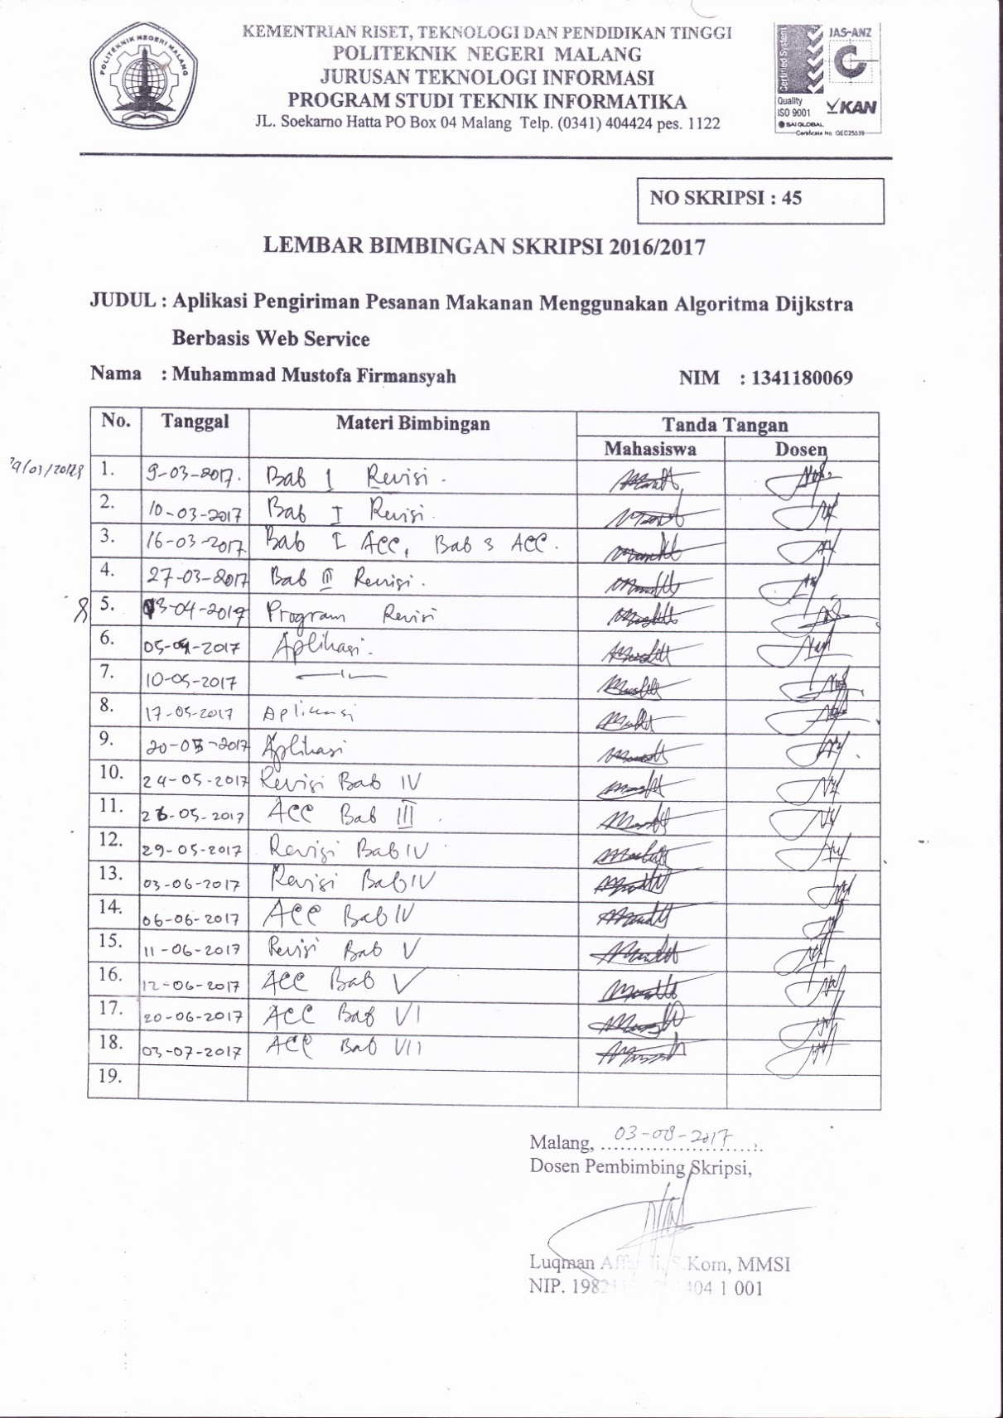

**7 Surat Permohonan Observasi**

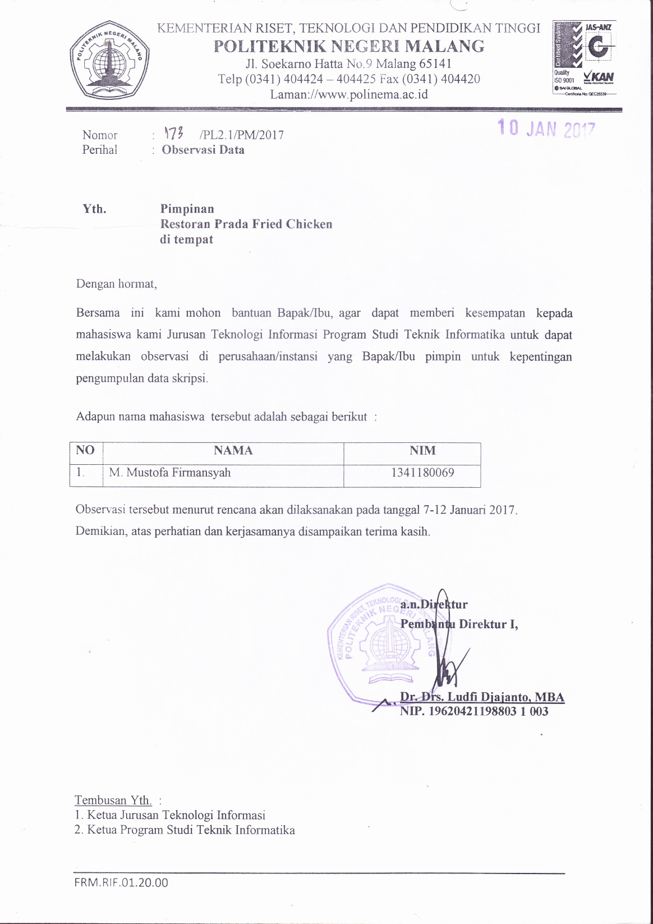

# PROFIL PENULIS



Nama : Muhammad Mustofa Firmansyah

NIM : 1341180069

Jurusan : Teknologi Informasi

Program Studi : D4 – Teknik Informatika

Jenis Kelamin : Laki - Laki

TTL : Malang, 19 November 1993

Alamat : Mindi, RT 01 / RW 03 Kelurahan Sidowayah Kec. Beji

Kab. Pasuruan – Jawa Timur. Kode Pos (67154).

Telepon : 085231318797

Email : tofa_muz13@yahoo.com

RIWAYAT PENDIDIKAN

2000 – 2006 SD Muhammadiyah 2 Bangil

2006 – 2009 SMP Muhammadiyah 2 Bangil

2009 – 2012 SMK Yadika Bangil

2013 – 2017 Politeknik Negeri Malang